**浙江大学城市学院**

计算机与计算科学学院



基于项目的案例学习系统

软件用户手册

版 本 号:[0.1.0.20181222_b]

拟 制 人：刘值成 31601402

于 坤 31601413

张威杰 31601414

章奇妙 31601415

陈铉文 31601388

审 核 人：陈铉文 31601388

批 准 人： 杨枨老师

[二零一八年十二月二十二日]

# 附件一： 文档修订记录

| **版本** | **修订日期** | **修订人** | **修订说明** | **修订状态** | **审批日期** | **审核人** | **批准人** |
| --- | --- | --- | --- | --- | --- | --- | --- |
| 0.1.0.  20181222_b | 2018-12-12 | 于坤 | 首次编写 | S |  |  |  |
|  |  |  |  |  |  |  |  |
|  |  |  |  |  |  |  |  |
|  |  |  |  |  |  |  |  |
|  |  |  |  |  |  |  |  |

**修订状态：S--首次编写，A--增加，M--修改，D--删除；**

**日期格式：YYYY-MM-DD。**

目录

计算机与计算科学学院 1

附件一： 文档修订记录 2

1引言 7

1.1编写目的 7

1.2背景 7

1.3定义 8

1.4参考文献 9

文档编写规范资料： 9

2功能模块 10

2.1游客功能模块 10

2.1.1 <注册> 10

2.2用户功能模块 10

2.2.1 <登录> 10

2.2.2 <用户查询> 11

2.2.3 <当用户想要查看个人信息时> 12

2.2.4<当用户想要查看所有案例时> 13

2.2.5<当用户想要查看一个案例详细信息时> 15

2.2.6<当用户想要查看所有项目信息时> 17

2.2.7<当用户想要查看一个项目详细信息时> 18

2.2.8<当用户想要查看参与的项目详细信息时> 20

2.2.9<当用户想要查看所有邮件时> 21

2.2.10<当用户想要查看所有邮件详细信息时> 23

2.2.11<当用户想要写邮件时> 24

2.2.12<当用户想查看系统通知时> 25

2.2.13<当用户想进入FAQ界面时> 26

2.2.14<当用户想进入社区时> 28

2.2.15<当用户想查看某一话题的帖子时> 29

2.2.16<当用户想查看帖子的具体信息时> 32

2.2.17<当用户想发表一个帖子时> 34

2.2.18<当用户想查看自己发表的帖子时> 35

2.2.19<当用户想查看我的文档时> 38

2.2.20<当用户想查看队友文档时> 39

2.2.21<当用户想查看标准文档时> 40

2.2.22<当用户想上传项目任务文档时> 41

2.3案例创建者功能模块 42

2.3.1<当案例创建者想查看参与项目文档时> 42

2.3.2<当案例创建者想查看我的任务时> 43

2.3.3<当案例创建者想查看我的任务时> 44

2.3.4<当案例创建者想查看我的任务详情时> 44

2.3.5<当案例创建者想提交任务时> 45

2.3.6<当案例创建者想确认下达的任务时> 46

2.3.7<当案例创建者想评价组员时> 47

2.3.8<当案例创建者想查看任务分配时> 47

2.3.9<当案例创建者想查看任务详情时> 48

2.3.10<当案例创建者想查看我的团队时> 49

2.3.11<当案例创建者想查看团队首页时> 50

2.3.12<当案例创建者想查看团队成员时> 51

2.3.13<当案例创建者想查看团队其他信息时> 51

2.3.14<当案例创建者想对项目进行评价时> 52

2.3.15<当案例创建者想查看我的评价时> 53

2.3.16<当案例创建者想查看某个任务评价时> 53

2.3.17<当案例创建者想查看项目评价时> 54

2.3.18<当案例创建者想查看评价统计信息时> 55

2.4项目发起者功能模块 56

2.4.1<当项目发起者想查看参与项目文档时> 56

2.4.2<当项目发起者想查看我的任务时> 57

2.4.3<当项目发起者想查看我的任务时> 58

2.4.4<当项目发起者想查看我的任务详情时> 58

2.4.5<当项目发起者想提交任务时> 59

2.4.6<当项目发起者想确认下达的任务时> 60

2.4.7<当项目发起者想评价组员时> 61

2.4.8<当项目发起者想查看任务分配时> 61

2.4.9<当项目发起者想查看任务详情时> 62

2.4.10<当项目发起者想查看我的团队时> 63

2.4.11<当项目发起者想查看团队首页时> 64

2.4.12<当项目发起者想查看团队成员时> 65

2.4.13<当项目发起者想查看团队其他信息时> 65

2.4.14<当项目发起者想对项目进行评价时> 66

2.4.15<当项目发起者想查看我的评价时> 67

2.4.16<当项目发起者想查看某个任务评价时> 67

2.4.17<当项目发起者想查看项目评价时> 68

2.4.18<当项目发起者想查看评价统计信息时> 69

2.5指导者功能模块 70

2.5.1<当指导者想查看参与项目文档时> 70

2.5.2<当指导者想查看我的任务时> 71

2.5.3<当指导者想查看我的任务时> 72

2.5.4<当指导者想查看我的任务详情时> 72

2.5.5<当指导者想提交任务时> 73

2.5.6<当指导者想确认下达的任务时> 74

2.5.7<当指导者想评价组员时> 75

2.5.8<当指导者想查看任务分配时> 75

2.5.9<当指导者想查看任务详情时> 76

2.5.10<当指导者想查看我的团队时> 77

2.5.11<当指导者想查看团队首页时> 78

2.5.12<当指导者想查看团队成员时> 79

2.5.13<当指导者想查看团队其他信息时> 79

2.5.14<当指导者想对项目进行评价时> 80

2.5.15<当指导者想查看我的评价时> 81

2.5.16<当指导者想查看某个任务评价时> 81

2.5.17<当指导者想查看项目评价时> 82

2.5.18<当指导者想查看评价统计信息时> 83

2.6项目经理（PM）功能模块 84

2.6.1<当项目经理想查看参与项目文档时> 84

2.6.2<当项目经理想查看我的任务时> 85

2.6.3<当项目经理想查看我的任务时> 86

2.6.4<当项目经理想查看我的任务详情时> 86

2.6.5<当项目经理想提交任务时> 87

2.6.6<当项目经理想确认下达的任务时> 88

2.6.7<当项目经理想评价组员时> 89

2.6.8<当项目经理想查看任务分配时> 89

2.6.9<当项目经理想查看任务详情时> 90

2.6.10<当项目经理想查看我的团队时> 91

2.6.11<当项目经理想查看团队首页时> 92

2.6.12<当项目经理想查看团队成员时> 93

2.6.13<当项目经理想查看团队其他信息时> 93

2.6.14<当项目经理想对项目进行评价时> 94

2.6.15<当项目经理想查看我的评价时> 95

2.6.16<当项目经理想查看某个任务评价时> 95

2.6.17<当项目经理想查看项目评价时> 96

2.6.18<当项目经理想查看评价统计信息时> 97

2.7管理员功能模块 98

2.7.1<当管理员想登陆时> 98

2.7.2<当管理员想进入系统首页时> 99

2.7.3<当管理员想查看用户操作记录时> 99

2.7.4<当管理员想查看系统日志时> 100

2.7.5<当管理员想查看用户日志时> 101

2.7.6<当管理员想恢复数据库时> 102

2.7.7<当管理员想备份数据库时> 103

2.7.8<当管理员想进入案例管理界面时> 104

2.7.9<当管理员想进入案例首页时> 105

2.7.10<当管理员想上传案例时> 106

2.7.10<当管理员想对实例操作时> 106

2.7.11<当管理员想查看用户列表时> 107

3性能 108

3.1精度 108

3.2时间特性 108

3.3灵活性 108

3.4安全保密 109

3运行环境 109

3.1硬件设备 109

4使用过程 109

4.1安装与初始化 109

4.2数据字典 110

用户 110

案例 111

项目 112

角色分配 113

任务 113

评价 115

文档 116

案例角色 116

聊天表 117

bbs主题帖 117

bb回复贴 118

系统日志 118

数据恢复 119

4.3输入格式 120

4.4输出 120

4.5出错处理和恢复 120

# 1引言

## 1.1编写目的

软件项目管理与软件需求，作为软件工程当中最为重要的组成几个部分，已经引起业内人士的高度重视，项目管理和需求工程概念的提出，就是为了把软件工程化，以更有效地开发需求，开发软件并实现有效的管理。

建立这样一种学习系统，它以“Learning-by-doing”为主要教学思想，以 E-learning 作为载体，融合案例教学法、项目教学法以及问题导向型学习法各种优点的学习系统。在这个过程中，如何表示案例是一个最大的难点。

通过对工程类案例的观察和总结，工程类案例的结构是千变万化的，但其项目结构这样一个特征却是稳定的、不变的。因此我们抽取工程类案例中项目的基本元素，制定出了相应的规范来表示和描述一个案例。这种表述案例的方法便是案例的项目化表示方法，这种表示方法的最大特征就是具备项目的结构特征。通过对该类案例进行还原，就能够再次构造一个项目以供学生进行项目实践之用了。

为了让用户能够更加容易的使用我们的网站，编写此用户手册文档。

## 1.2背景

传统的学习系统，是以强调理论知识点的学习为主的学习系统。这种学习系统的特点主要是能够给学生提供多元化的学习方法，如动画、PPT、视频、录音等等，让学生的学习寓教于乐。然而，这种学习系统却对现在出现的一类工程性学科的教学无能为力。

因此我们思考这样一个问题，是否能够建立这样一种学习系统，它以“Learning-by-doing”为主要教学思想，以 E-learning 作为载体，融合案例教学法、项目教学法以及问题导向型学习法各种优点的学习系统。

## 1.3定义

|  |  |  |
| --- | --- | --- |
| 术语 | 定义 | 使用 |
| 用户注册 | 用户通过网站页面注册 | 用户登录网站，进行注册 |
| 用户查询 | 用户查找其他用户 | 用户使用网站的搜索功能，查找其他用户 |
| 删除用户 | 管理员对用户进行删除 | 管理员进入用户管理界面，对违规的用户进行删除 |
| 权限管理 | 管理员对用户权限进行管理 | 管理员进入用户权限管理界面，对用户的权限进行管理 |
| 用户安全管理 | 管理员对用户安全进行管理 | 管理员进入用户安全管理界面，对用户安全进行管理 |
| 消息管理 | 对网站通知进行管理 | 管理员发布全网通知以及置顶、删除发布过的历史消息 |
|  |  |  |
| 个人资料 | 用户的姓名、性别、学校、个人简介信息 | 用户可以修改自己的信息 |
| 修改密码 | 修改原有的密码 | 用户可以修改自己的密码 |
| 换绑邮箱 | 用户的邮箱 | 用户可以修改自己的邮箱 |
|  |  |  |
| 邮件管理 | 用户对自己的邮箱进行管理 | 用户可以发邮件、查看邮件、回复邮件、删除邮件 |
|  |  |  |
| 友情链接 | 与该网站相关的、可借鉴的、有用的链接 | 管理员上传相关与网站相关的友情链接，并且可以进行删除。用户可以查看并使用相关链接。教师可在自己的课程发布相关友情链接并且进行删除。 |
| 操作管理 | 系统将在每天自动生成日志，可以进行管理 | 管理员可以对于日志进行导出、导入、收藏、搜索功能 |
| 全网通知 | 关于网站的通知 | 用户可以在全网通知中查看管理员发布的关于网站的通知 |
|  |  |  |
|  |  |  |

## 1.4参考文献

## 文档编写规范资料：

ISO9001 软件工程术语   
ISO9001 计算机软件开发规范   
ISO9001 计算机软件产品开发文件编制指南   
ISO9001  计算机软件质量保证计划规范

硕士论文及文档：

案例库系统介绍-学院本科教学会议-2010-3-6

“基于项目的案例学习系统”学习评价模型的设计与实现-王明成

项目化案例对象的研究与设计-徐鹏飞

项目化案例对象的研究与设计 - 修改版

pbcls用户手册-2013-5-26

案例教学系统

王朝成-基于项目的案例学习系统-最终版

书籍资料：

《PHP和MySQL Web开发》 机械工业出版社 （原书第4版/（澳）威利（Wslling，L.），（澳）汤姆森（Thomson，L.）著；武欣等译 2009年4月第1版

《软件工程原书第八版》 机械工业出版社 RogerS.Pressman Bruce R.Maxim著 2017年1月第1版 第294545号

《软件工程导论》 清华大学出版社 张海藩等 2013年8月第6版 第150343号

《软件需求》 清华大学出版社 Karl Wiegers, Joy Beatty著 李忠利 李淳 霍金健 孔晨辉 译 2016年3月第3版

《UML用户指南》 人民邮电出版社 Grady Booch, James Rumbaugh, Ivar Jacobson著 邵维忠 麻志毅 马浩海 刘辉 译 2013年1月第1版

《UML2基础、建模与设计教程》 清华大学出版社 杨弘平等 2015年10月第1版

《IT项目管理》 机械工业出版社 Kathy Schwalbe著 孙新波 朱珠 贾建锋 译 2017年10月第1版

# 2功能模块

## 2.1游客功能模块

### 2.1.1 <注册>

## 2.2用户功能模块

### 2.2.1 <登录>

### 2.2.2 <用户查询>

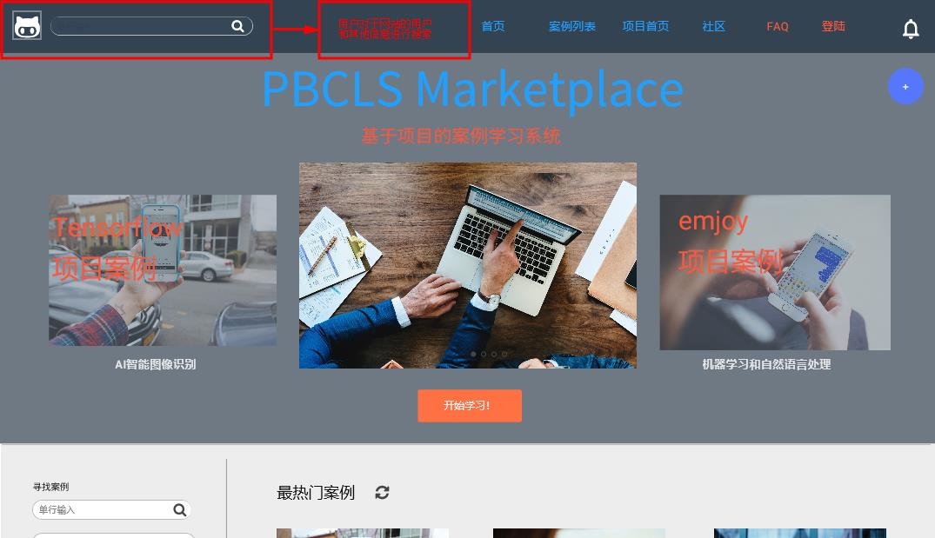

用户查询：

1. 输入用户想要查询的信息，系统会跳转至信息相关的界面

### 2.2.3 <当用户想要查看个人信息时>

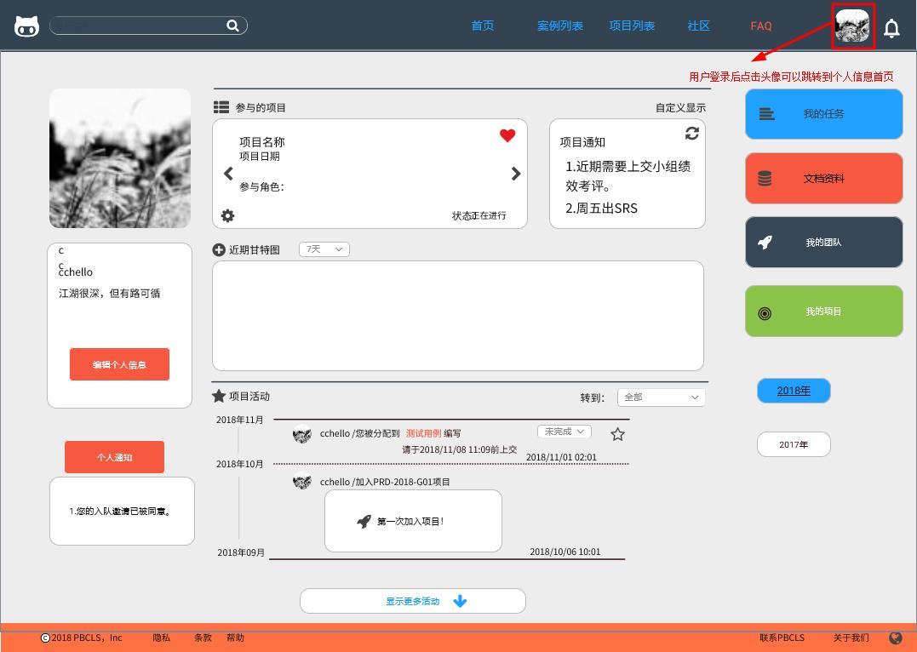

查看个人信息：

1. 用户可以在登录之后点击头像，登录个人信息首页
2. 在网页的左侧导航栏用户可以编辑个人信息，查看个人通知
3. 在网页的中间用户可以查看正在参与的项目的通知
4. 在网页的右侧用户可以查看参与项目的具体信息

### 2.2.4<当用户想要查看所有案例时>

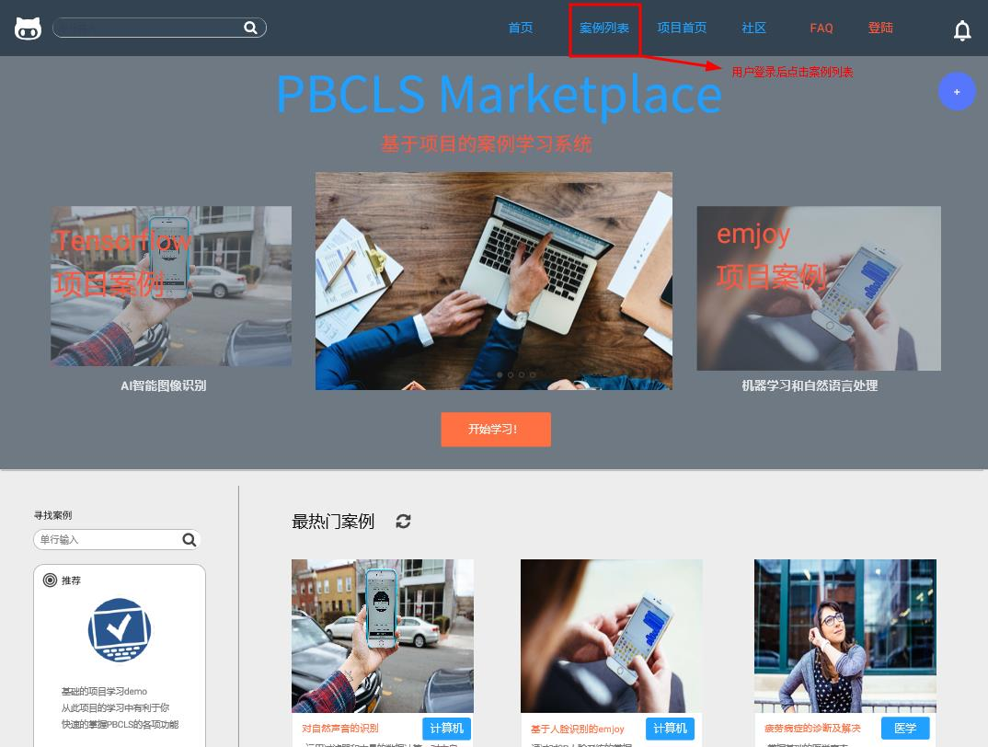

网站首页

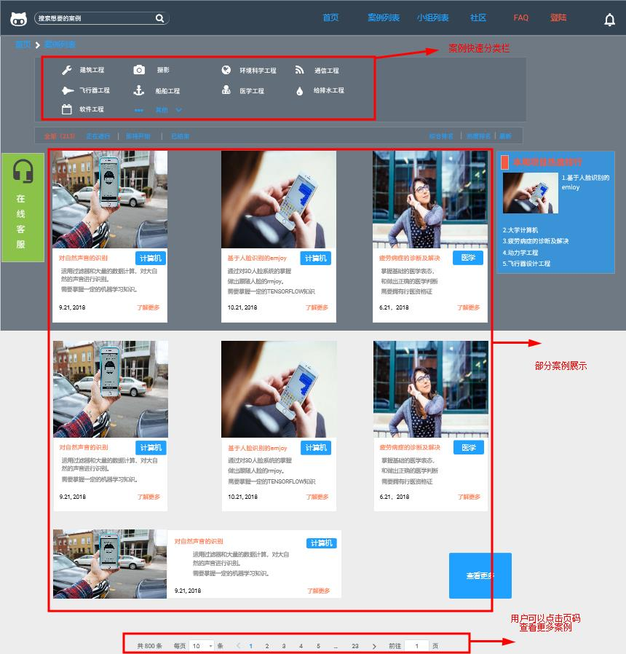

案例界面

查看所有案例：

1. 用户点击网页上方导航栏的案例列表
2. 跳转到案例列表页面
3. 用户可以从页面上方选择案例快速分类栏
4. 用户可以在网页中间查看部分案例信息
5. 用户可以点击网页下方页码查看更多案例

### 2.2.5<当用户想要查看一个案例详细信息时>

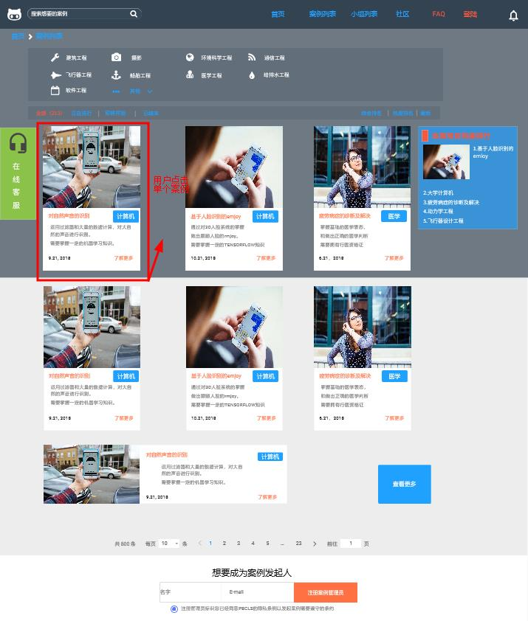

案例界面

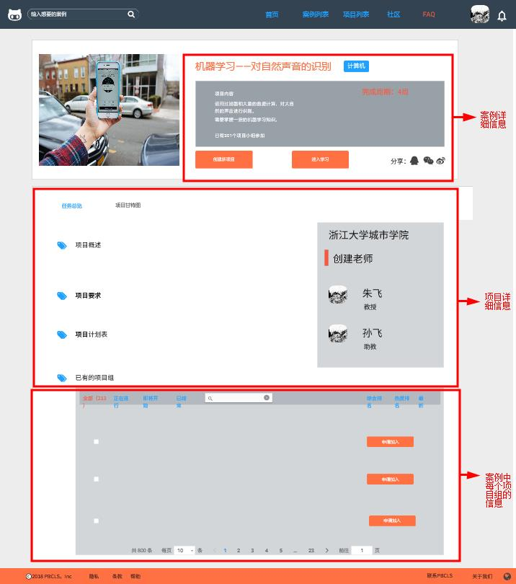

案例详细信息界面

查看一个案例的详细信息：

1. 用户点击网页上方导航栏的案例列表
2. 跳转到案例列表页面
3. 用户可以点击一个他想查看的案例
4. 跳转到案例详细信息界面
5. 用户可以在网页上方查看到案例的详细信息
6. 用户可以在网页的中间看到这个案例的项目详细信息
7. 用户可以在网页的下方看到参加这个案例的项目组的信息

### 2.2.6<当用户想要查看所有项目信息时>

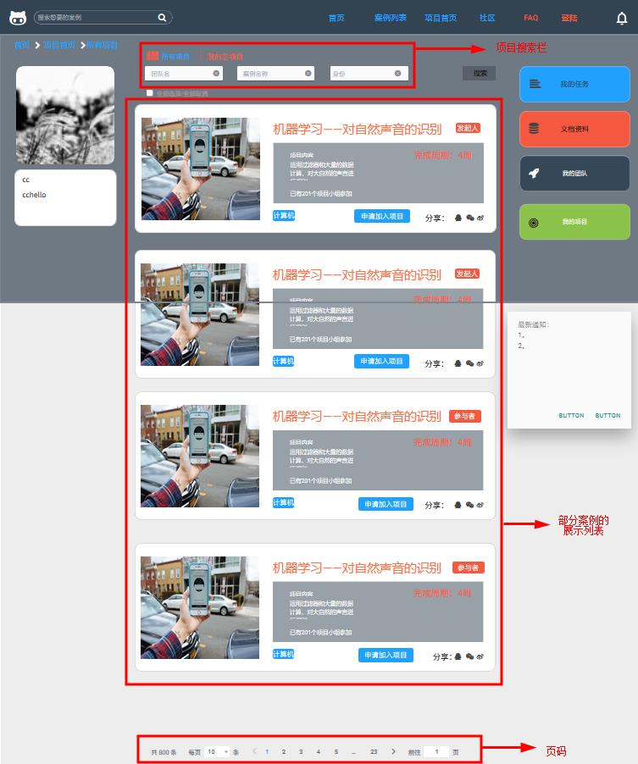

所有项目界面

查看所有项目的信息：

1. 用户点击网页上方导航栏的项目首页
2. 跳转到项目首页页面
3. 用户可以在网页上方查看到根据想要搜索的项目信息进行搜索
4. 用户可以在网页的中间看到所有案例的大致信息并选择是否要申请加入项目组
5. 用户可以在网页的下方点击页码查看更多项目

### 2.2.7<当用户想要查看一个项目详细信息时>

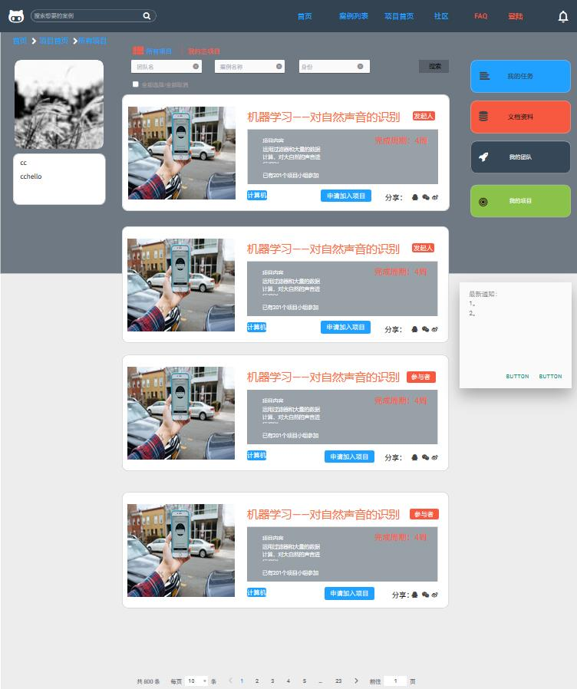

所有项目界面

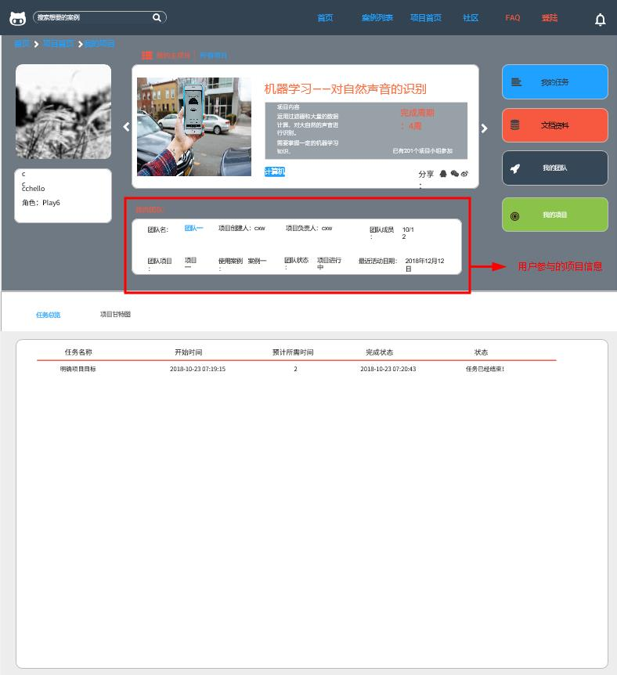

项目详细信息界面

查看一个项目的详细信息：

1. 用户点击网页上方导航栏的项目首页
2. 跳转到项目首页页面
3. 用户点击想要查看的某一个具体项目
4. 用户可以在网页的中间看到这个项目的详细信息
5. 如果用户在该项目中有扮演角色，那在网页中间部分会显示参与项目的详细信息
6. 在网页的下方会显示这个项目的任务总览和项目甘特图

### 2.2.8<当用户想要查看参与的项目详细信息时>

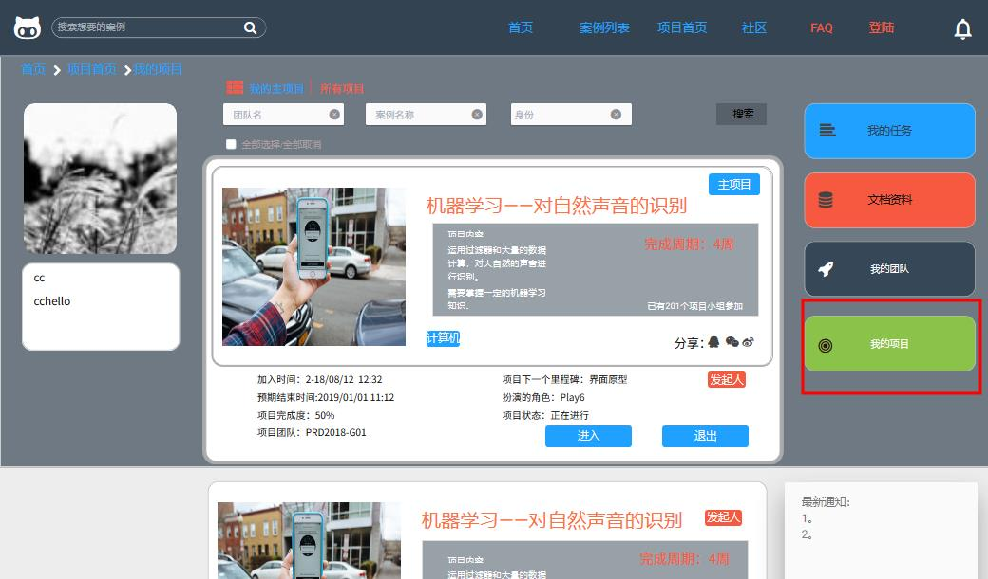

我的项目界面

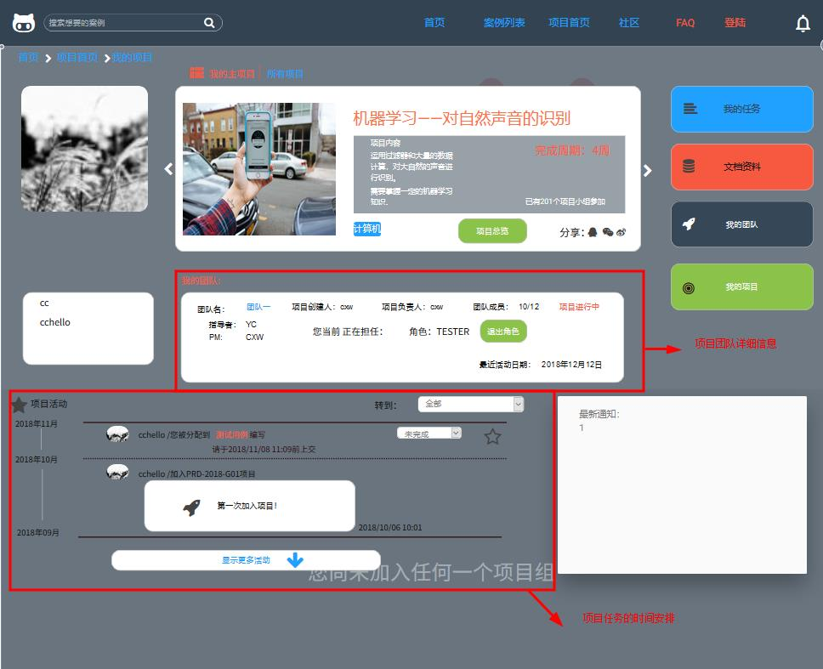

主项目详细信息界面

查看参与的项目的详细信息：

1. 用户点击网页右侧导航栏的我的项目按钮
2. 跳转到我的项目页面
3. 用户点击想要查看的某一个具体项目，并点击进入按钮
4. 跳转到参与项目详细信息界面
5. 在网页中间可以查看所在团队的具体信息
6. 在网页下方可以看到项目中任务的时间安排

### 2.2.9<当用户想要查看所有邮件时>

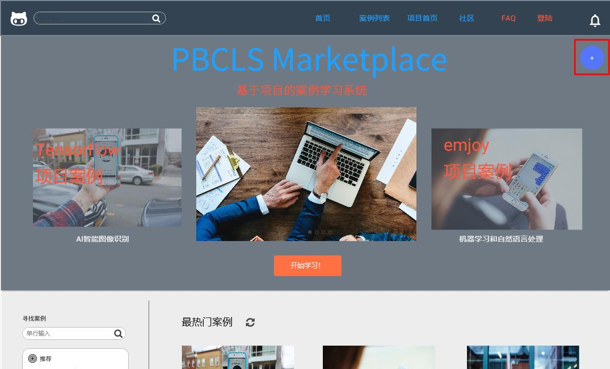

网站首页

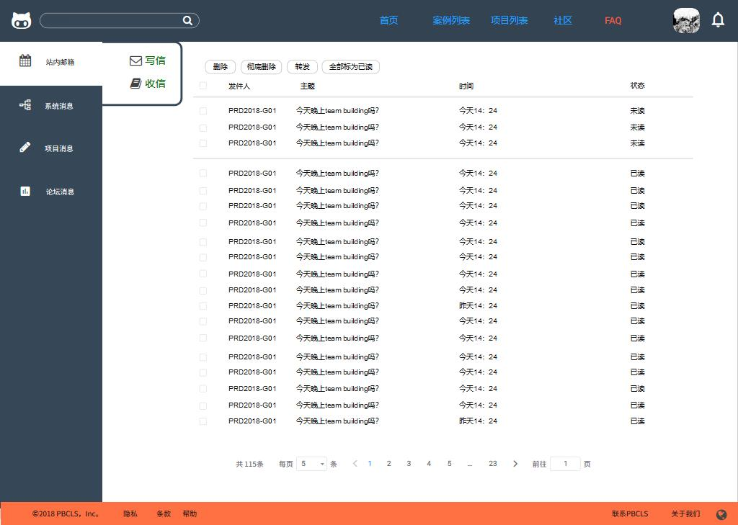

用户信箱首页

查看邮箱信息;

1. 用户登录后，点击网页右边的＋号，进入消息管理界面
2. 用户可以在信箱首页查看所有邮件信息、发件人、时间、状态

### 2.2.10<当用户想要查看所有邮件详细信息时>



用户信箱首页

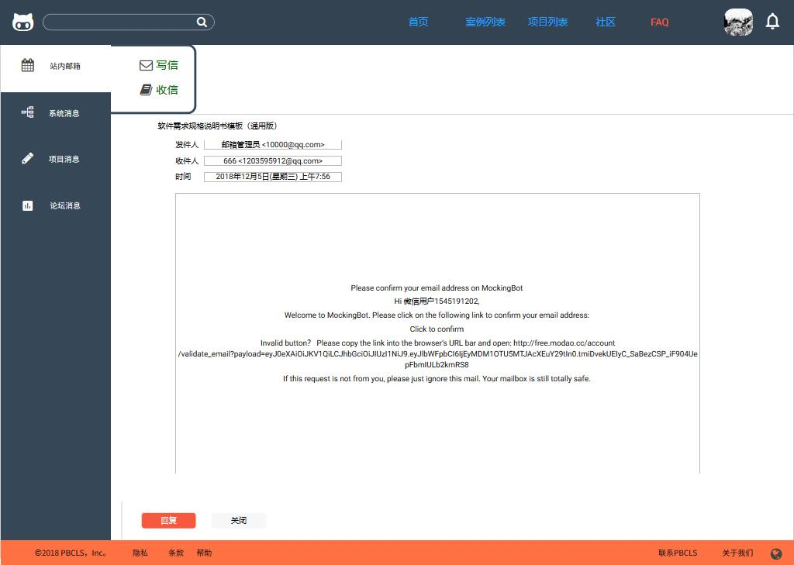

邮件信息详细界面

查看邮件详细信息：

1. 用户进入邮箱后点击想要查看的邮件
2. 进入邮件信息界面
3. 用户可以在邮件信息详细界面查看邮件的发件人、主题和内容

### 2.2.11<当用户想要写邮件时>



用户信箱首页

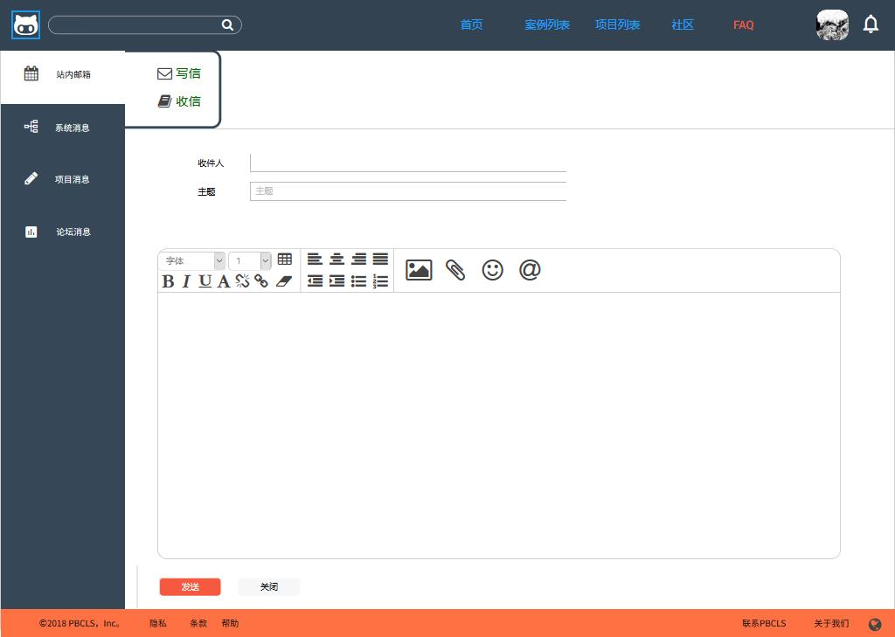

邮件编辑界面

邮件编写：

1. 用户进入邮箱后点击收信按钮
2. 进入邮件编辑界面
3. 用户可以在邮件信息详细界面输入收件人、主题，并且编写邮件

### 2.2.12<当用户想查看系统通知时>



网站首页

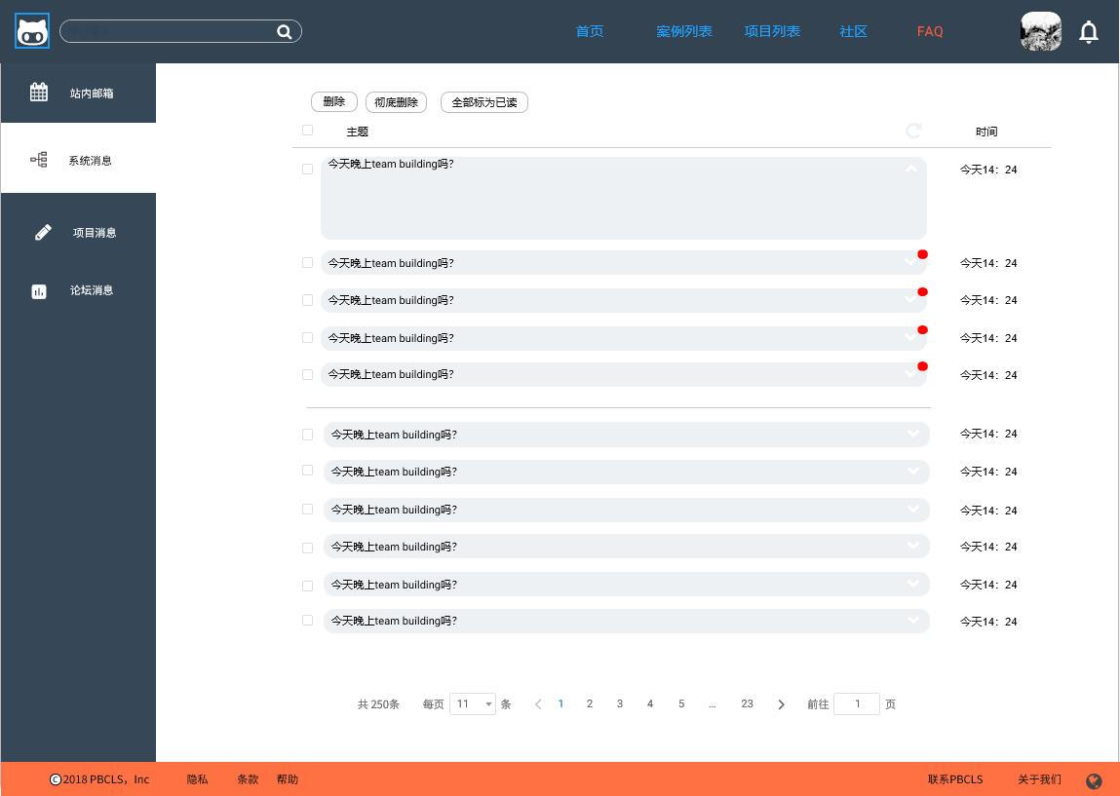

系统信息界面

查看系统信息：

1. 用户登录后点击网页右边的＋号，进入消息管理界面
2. 进入系统消息界面
3. 用户可以在系统消息界面查看系统消息，并以消息右上角有红点表示为未读消息
4. 消息已读后红点消失，未读消息和已读消息以横线分割

### 2.2.13<当用户想进入FAQ界面时>

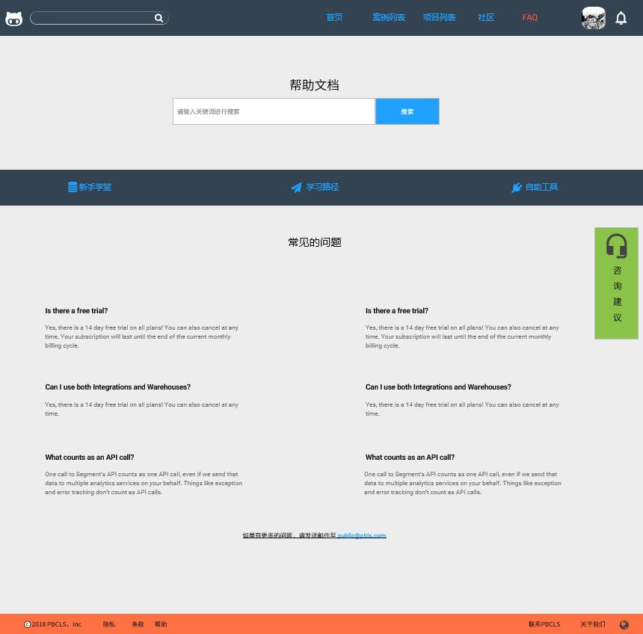

查看FAQ界面：

1. 用户登录后点击导航栏中的FAQ按钮
2. 进入FAQ界面
3. 用户可以使用网页上的搜索栏搜索帮助文档

### 2.2.14<当用户想进入社区时>

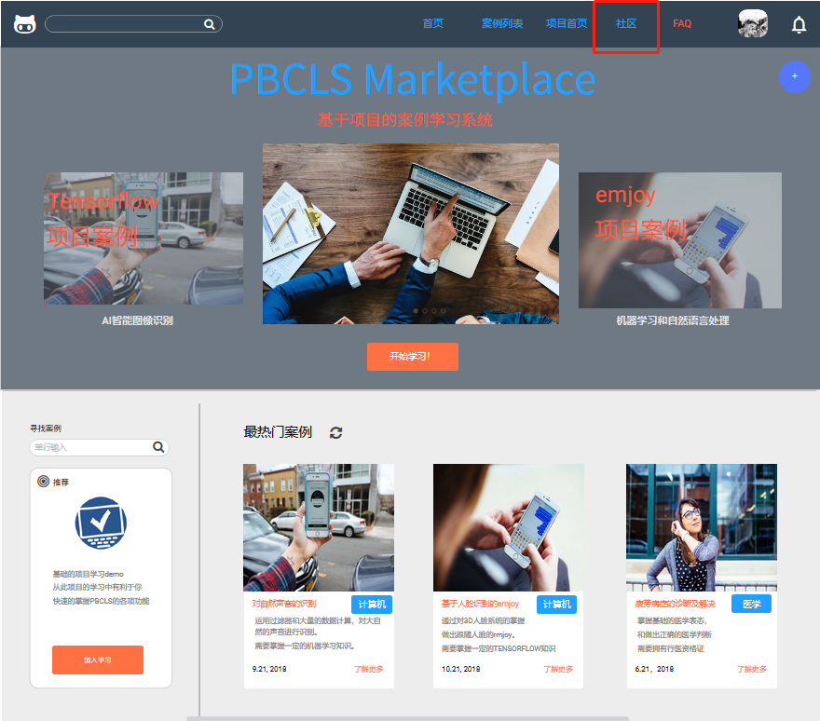

网站首页

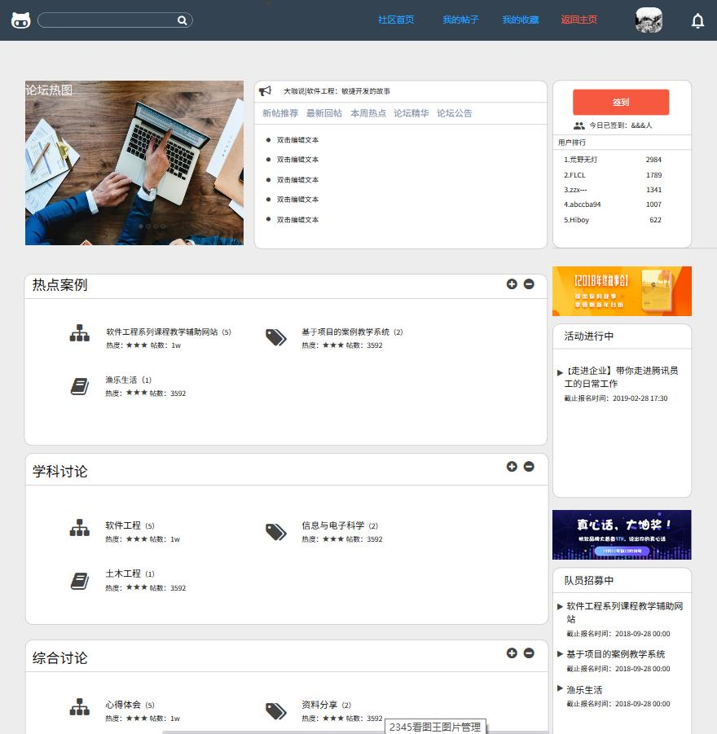

社区首页

社区信息查看：

1. 用户登陆后点击导航栏中社区按钮
2. 进入社区信息首页

### 2.2.15<当用户想查看某一话题的帖子时>

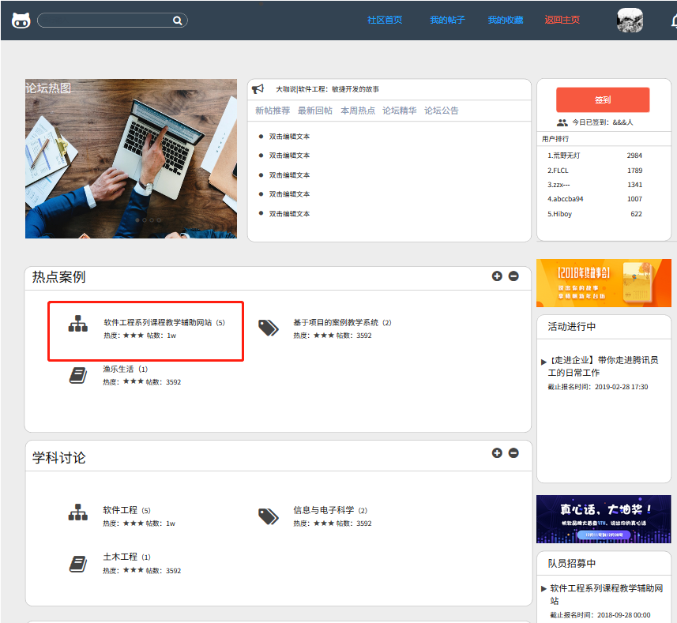

社区首页

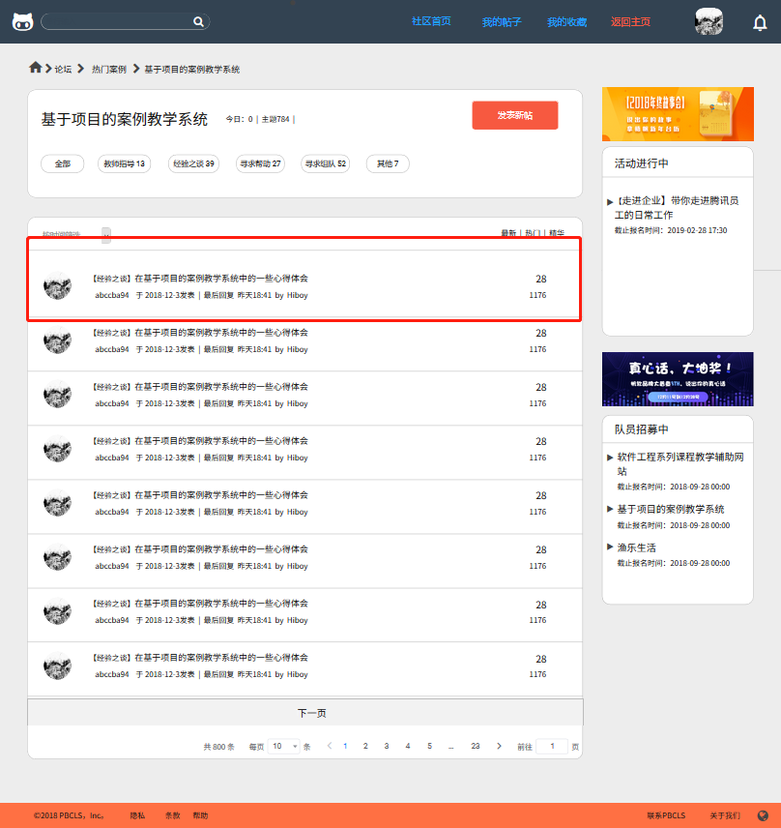

社区帖子列表

特定话题帖子查看：

1. 用户登陆后点击导航栏中社区按钮
2. 进入社区信息首页
3. 用户点击特定话题，跳转到帖子列表

### 2.2.16<当用户想查看帖子的具体信息时>



社区帖子列表

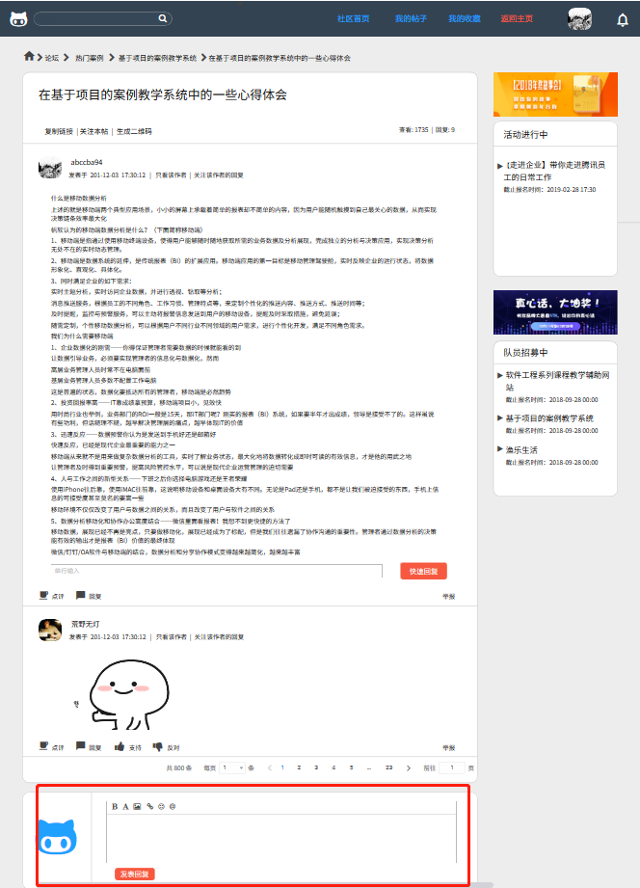

查看帖子信息;

1. 用户点击帖子列表
2. 用户点击特定帖子，跳转到帖子信息界面
3. 用户可以回帖

### 2.2.17<当用户想发表一个帖子时>

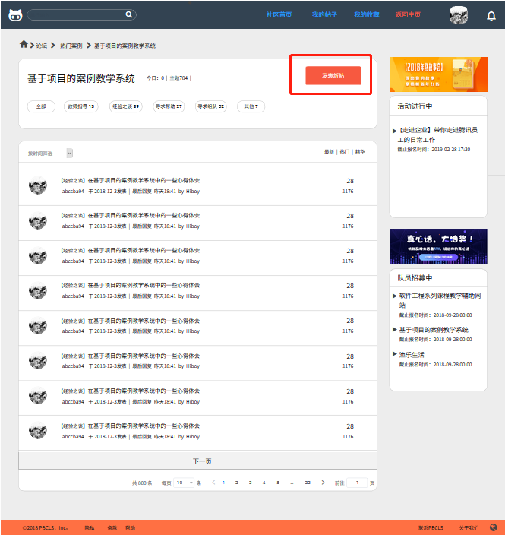

帖子列表

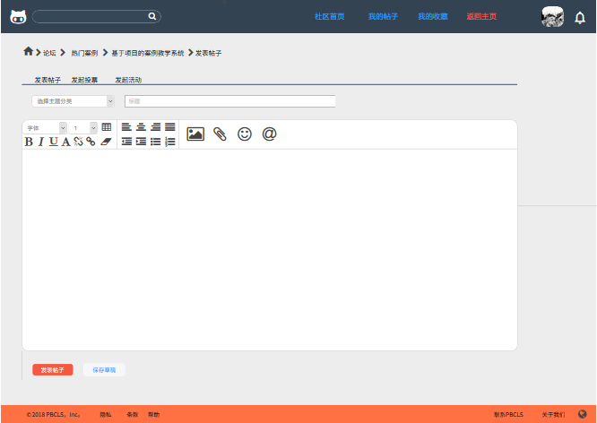

帖子编辑页面

发表帖子：

1. 用户点击帖子列表界面的发表新帖按钮
2. 跳转到编辑帖子界面
3. 用户对想要发表的帖子进行编辑

### 2.2.18<当用户想查看自己发表的帖子时>

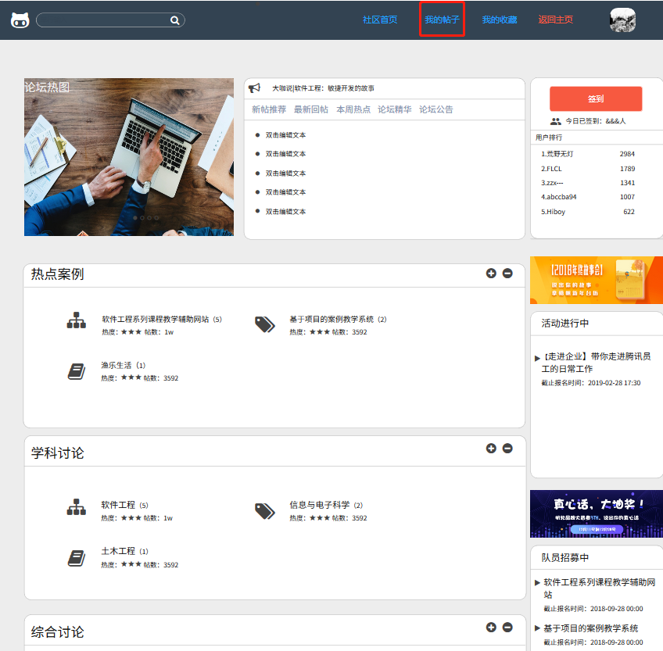

社区主页

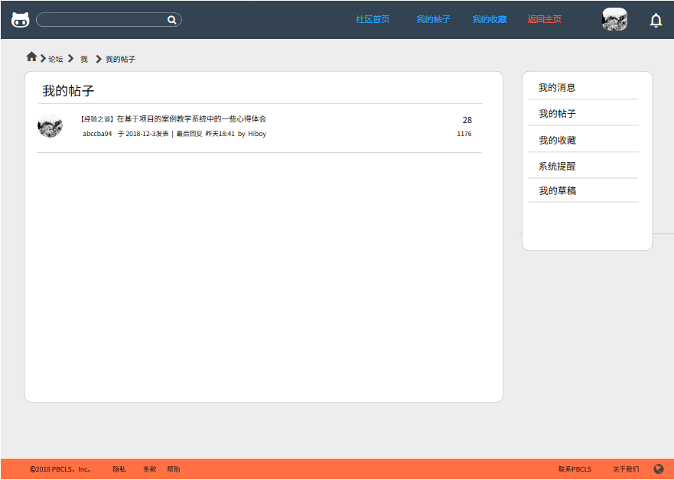

我的帖子列表

查看我的帖子：

1. 用户点击上方导航栏中我的帖子按钮
2. 用户查看我发表的帖子列表

### 2.2.19<当用户想查看我的文档时>

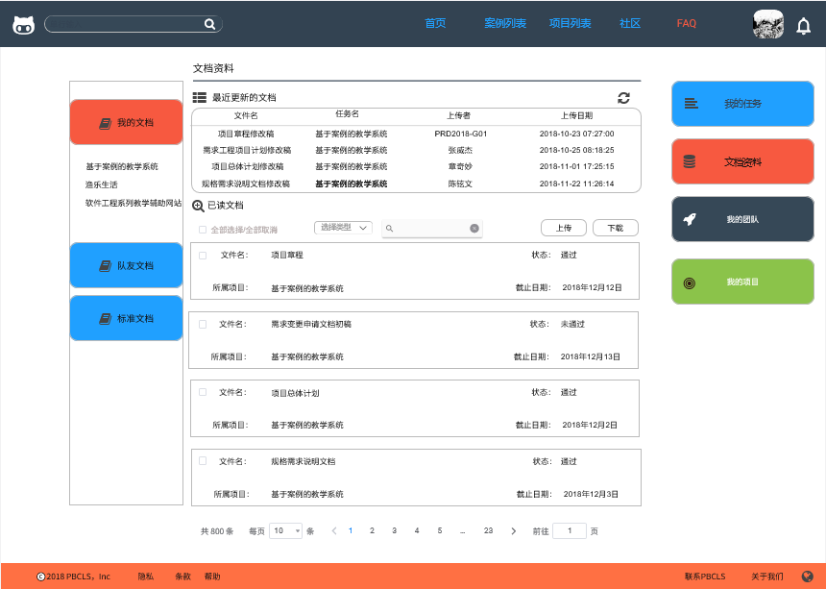

我的文档界面

查看我的文档：

1.用户点击我的文档按钮，查看参加的项目的文档信息

### 2.2.20<当用户想查看队友文档时>

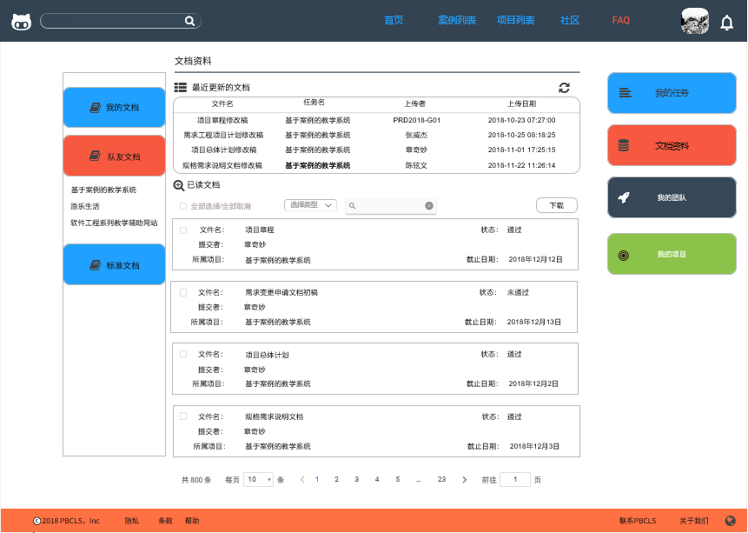

队友文档界面

查看队友文档：

1.用户点击队友文档按钮，查看参加的项目的队友文档信息

### 2.2.21<当用户想查看标准文档时>

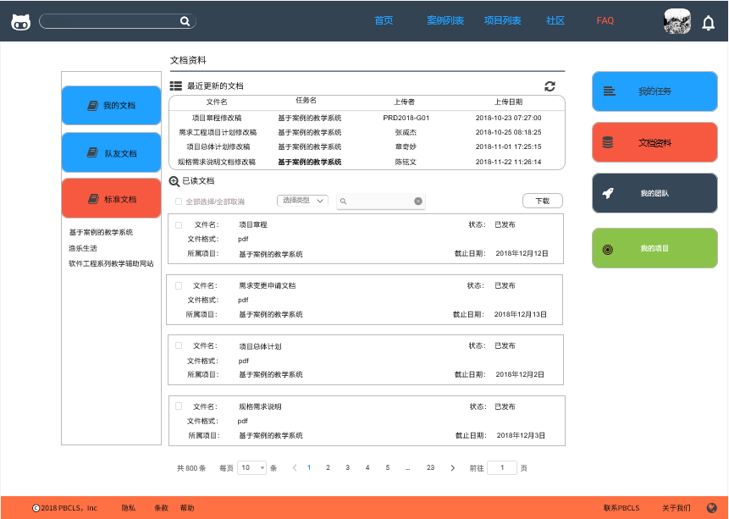

标准文档界面

查看标准文档：

1.用户点击标准文档按钮，查看参加的项目的标准文档信息

### 2.2.22<当用户想上传项目任务文档时>

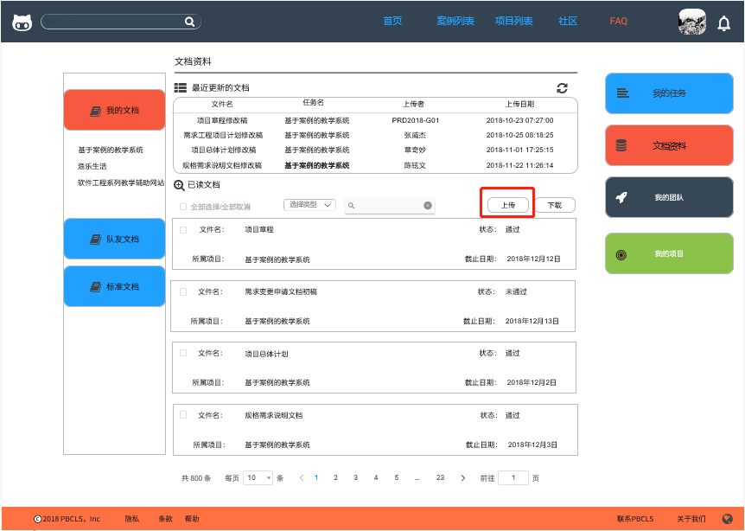

我的文档界面

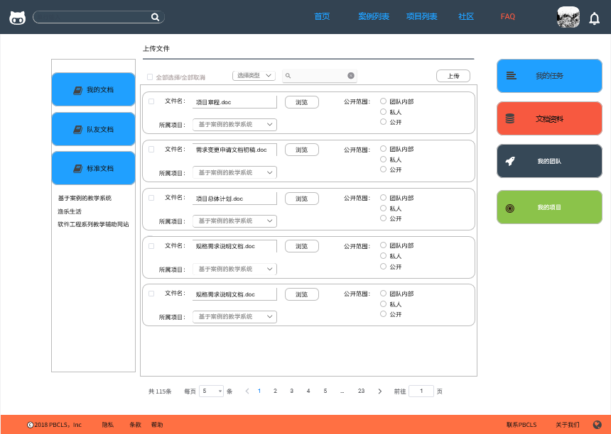

上传文档界面

上传项目文档：

1. 用户点击我的文档中上传按钮
2. 用户选择上传文档的所属项目、可见性
3. 上传文档

## 2.3案例创建者功能模块

### 2.3.1<当案例创建者想查看参与项目文档时>

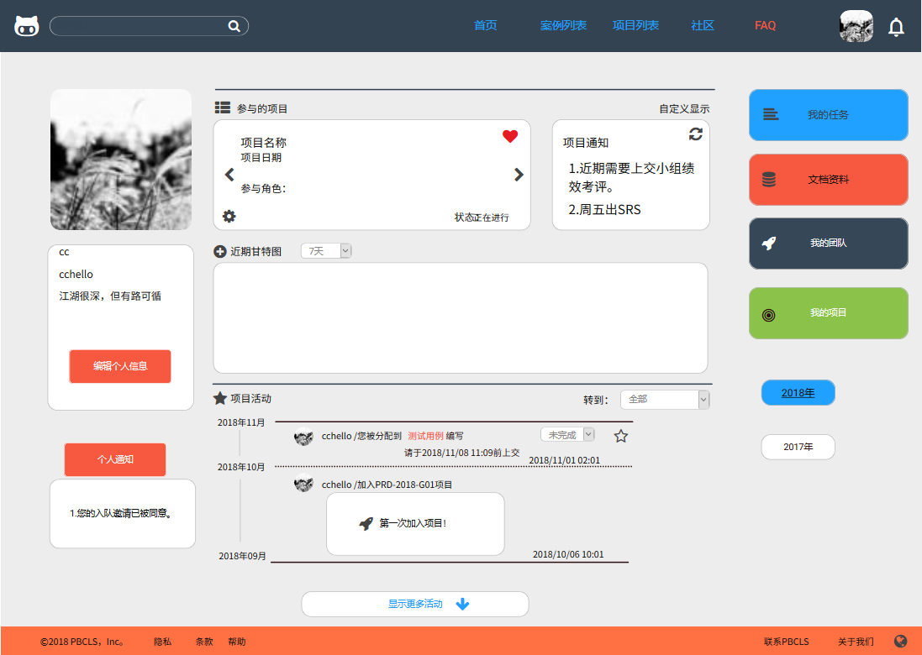

查看项目文档：

1. 案例创建者点击我的项目按钮
2. 进入项目信息页面

### 2.3.2<当案例创建者想查看我的任务时>



查看项目文档：

1. 案例创建者点击我的任务按钮
2. 进入任务信息页面

### 2.3.3<当案例创建者想查看我的任务时>



查看项目文档：

1. 案例创建者点击我的任务按钮
2. 进入任务信息页面

### 2.3.4<当案例创建者想查看我的任务详情时>

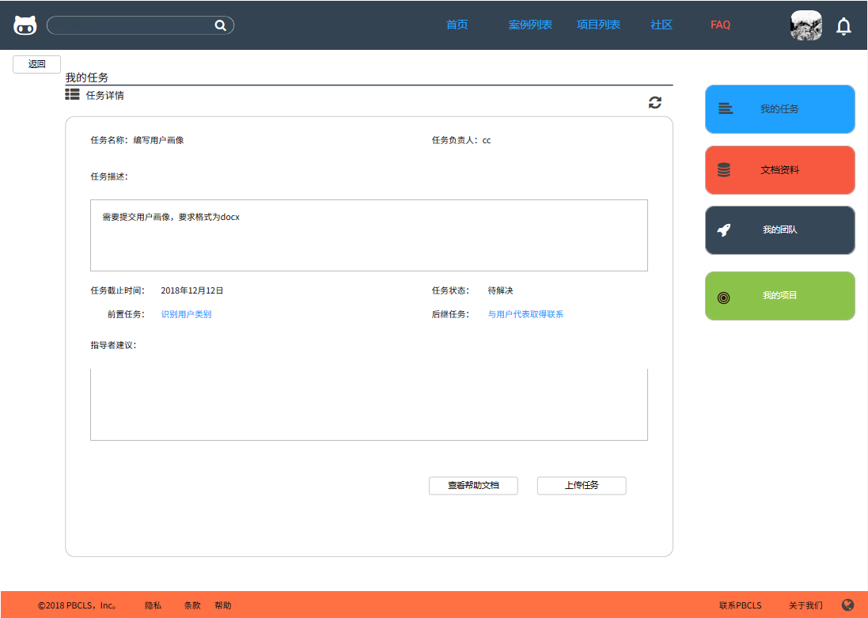

任务详情界面

### 2.3.5<当案例创建者想提交任务时>

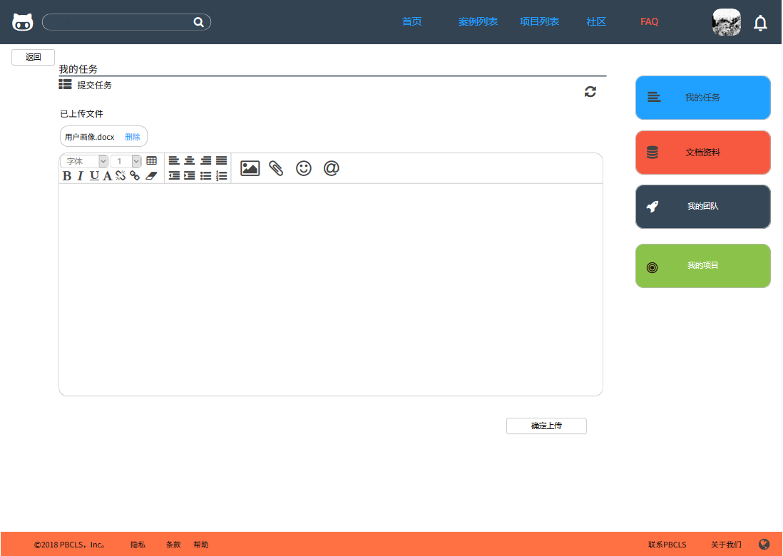

提交任务界面

### 2.3.6<当案例创建者想确认下达的任务时>

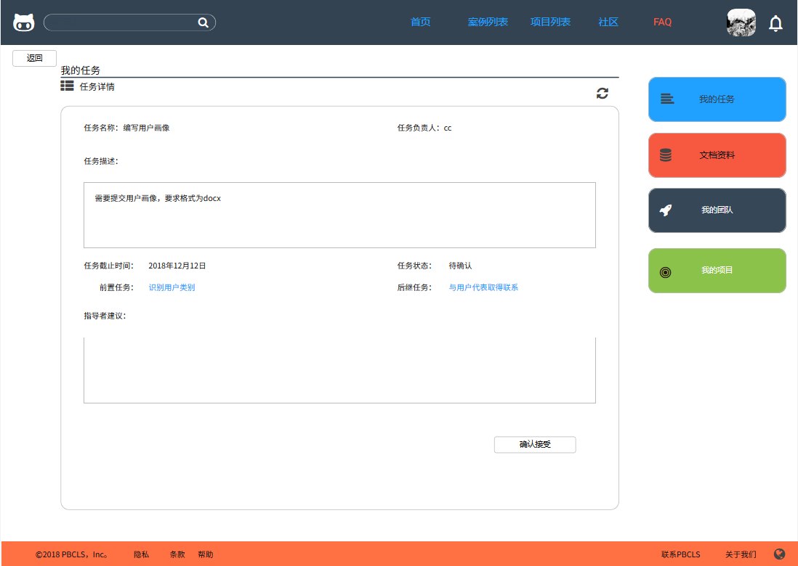

确认任务界面

### 2.3.7<当案例创建者想评价组员时>

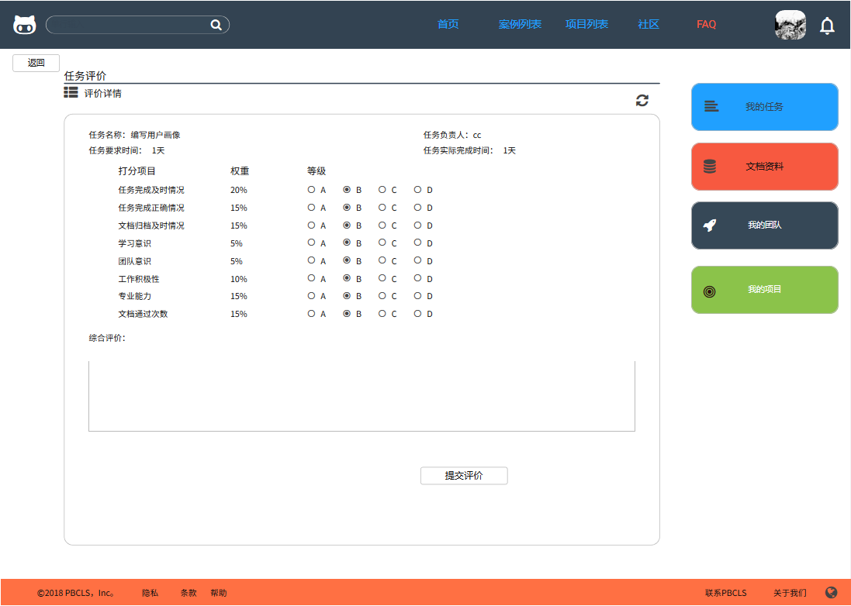

任务评价界面

### 2.3.8<当案例创建者想查看任务分配时>

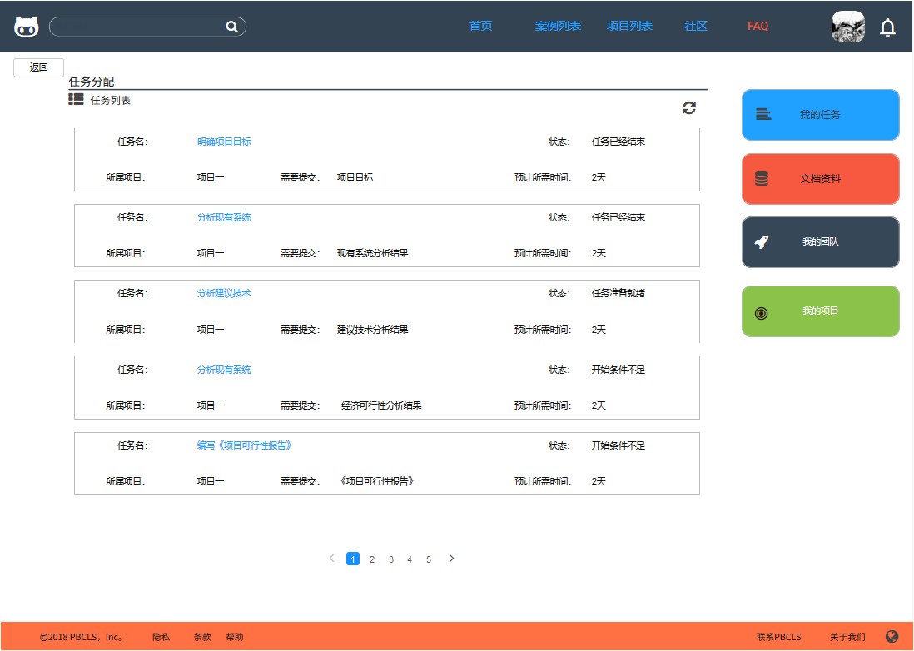

### 2.3.9<当案例创建者想查看任务详情时>



任务分配界面

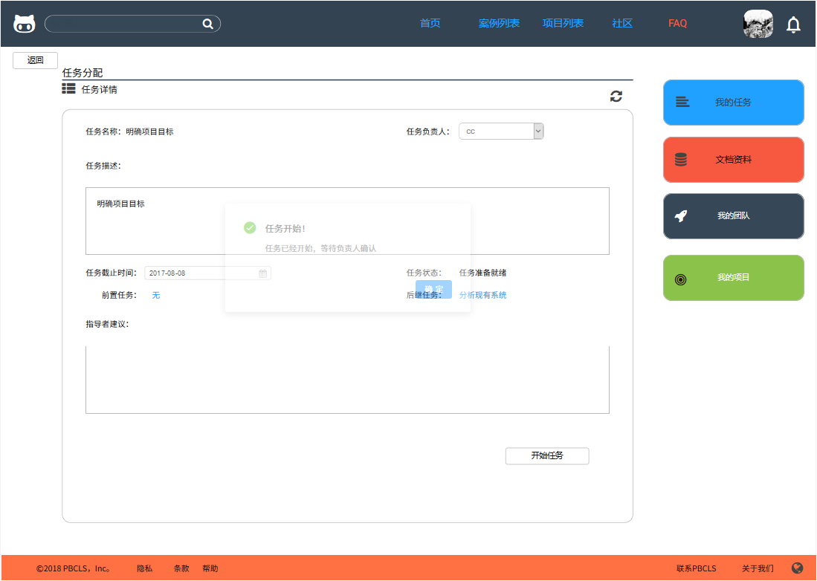

任务详情界面

### 2.3.10<当案例创建者想查看我的团队时>

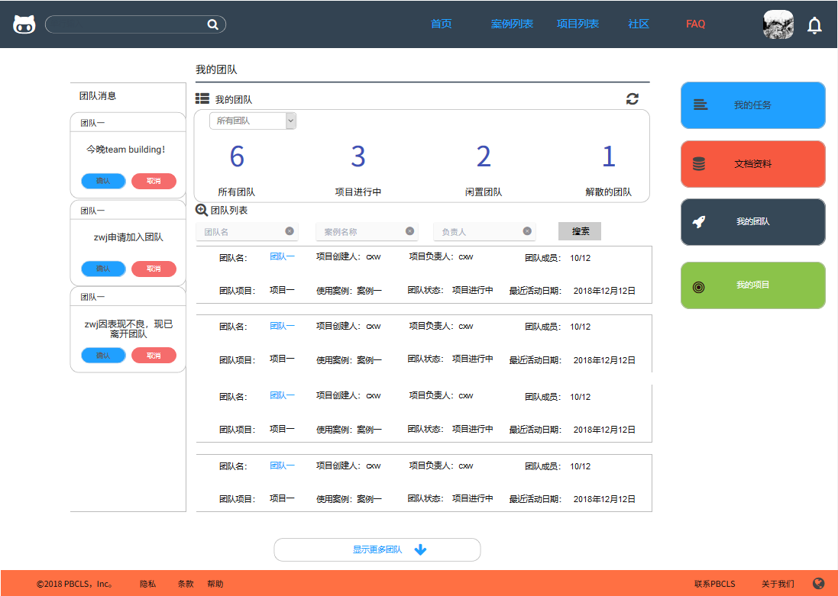

我的团队界面

### 2.3.11<当案例创建者想查看团队首页时>

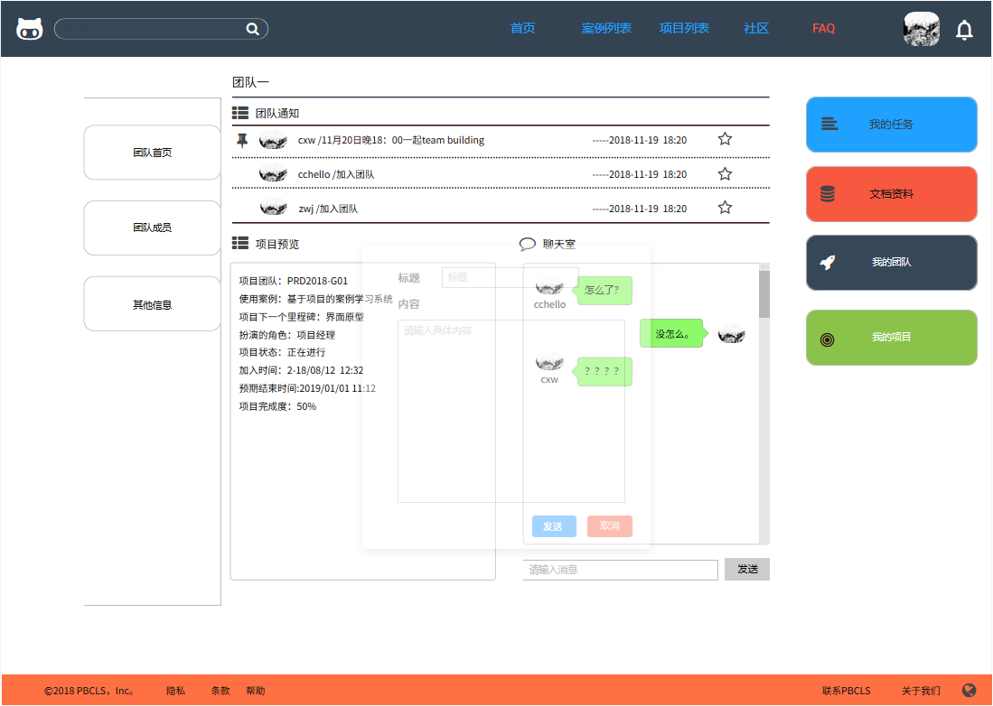

团队首页界面

### 2.3.12<当案例创建者想查看团队成员时>

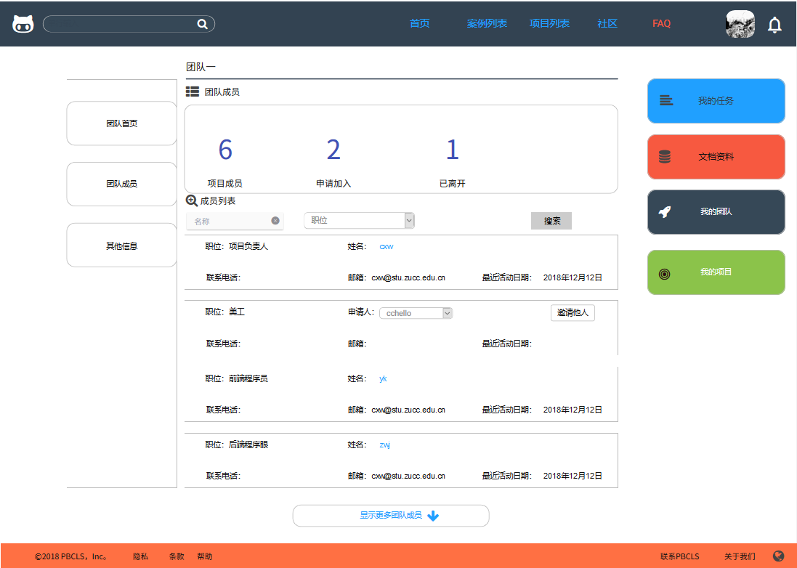

团队成员界面

### 2.3.13<当案例创建者想查看团队其他信息时>

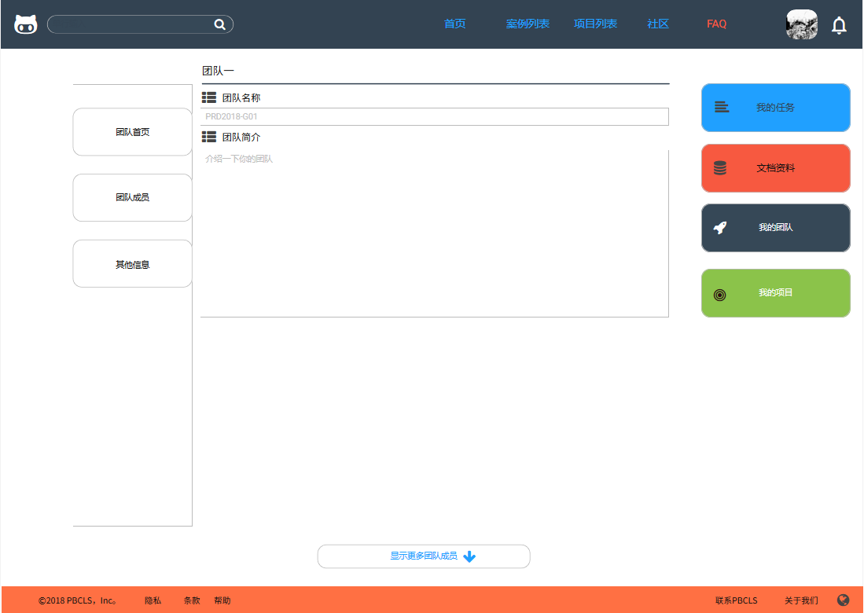

团队其他信息界面

### 2.3.14<当案例创建者想对项目进行评价时>

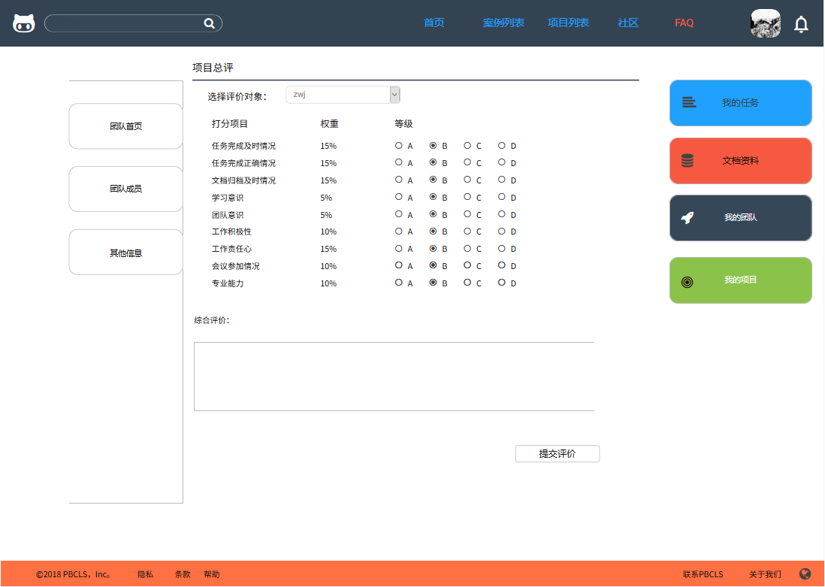

项目总评界面

### 2.3.15<当案例创建者想查看我的评价时>

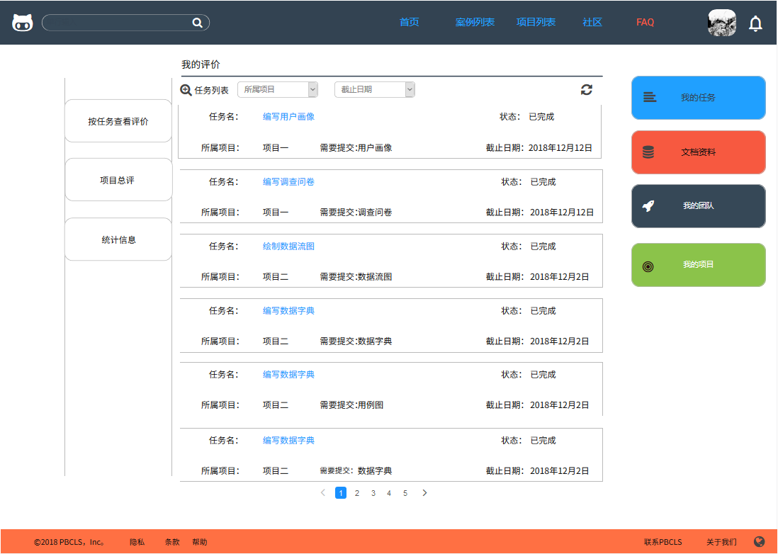

我的评价首页

### 2.3.16<当案例创建者想查看某个任务评价时>

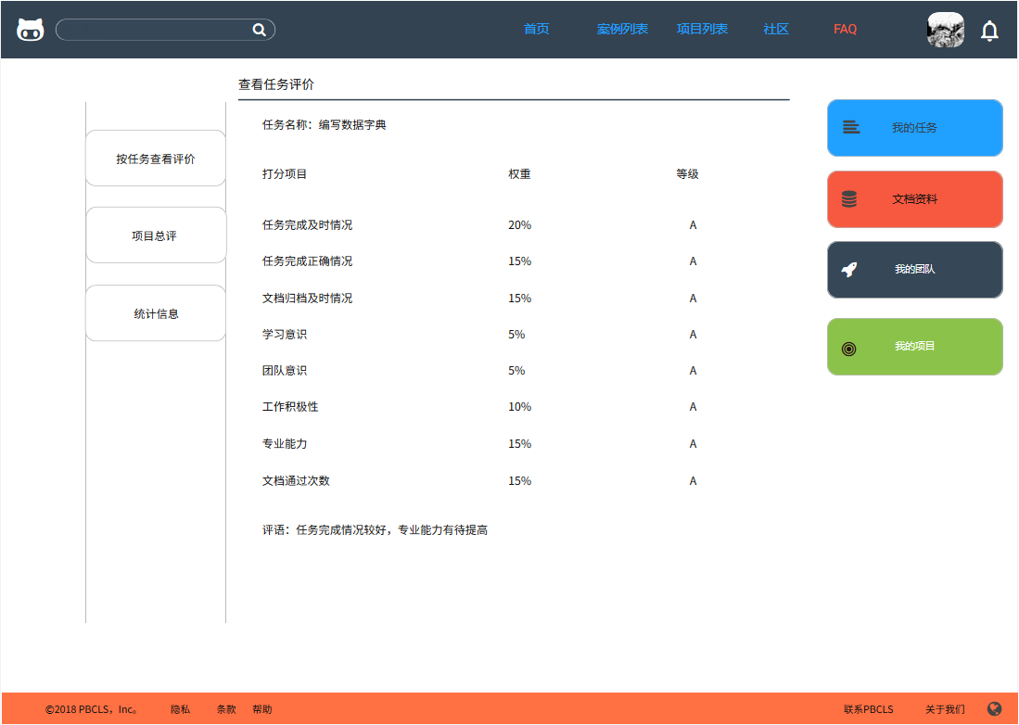

任务评价界面

### 2.3.17<当案例创建者想查看项目评价时>

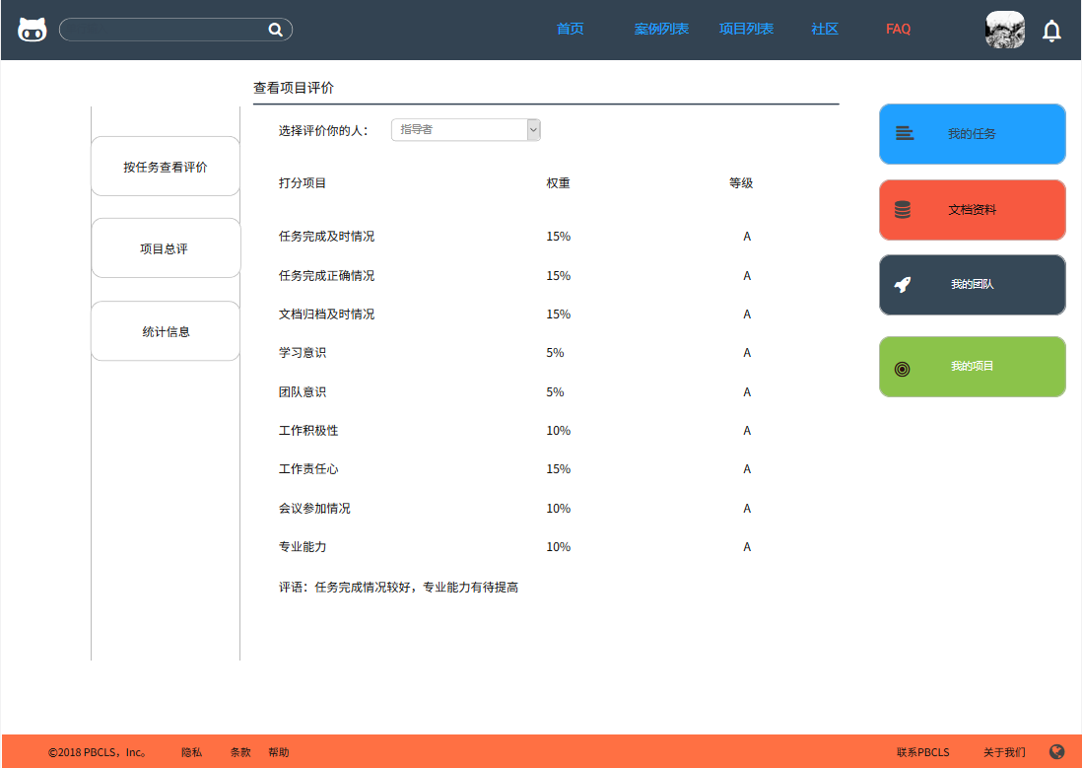

项目评价界面

### 2.3.18<当案例创建者想查看评价统计信息时>

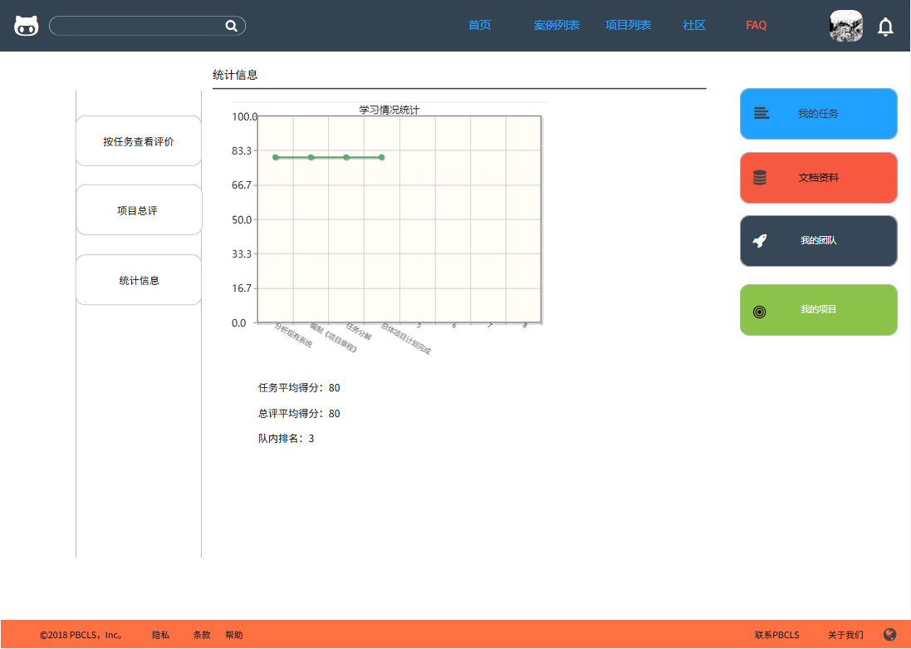

评价统计信息界面

## 2.4项目发起者功能模块

### 2.4.1<当项目发起者想查看参与项目文档时>



查看项目文档：

1. 项目发起者点击我的项目按钮
2. 进入项目信息页面

### 2.4.2<当项目发起者想查看我的任务时>



查看项目文档：

1. 项目发起者点击我的任务按钮
2. 进入任务信息页面

### 2.4.3<当项目发起者想查看我的任务时>



查看项目文档：

1. 项目发起者点击我的任务按钮
2. 进入任务信息页面

### 2.4.4<当项目发起者想查看我的任务详情时>



任务详情界面

### 2.4.5<当项目发起者想提交任务时>



提交任务界面

### 2.4.6<当项目发起者想确认下达的任务时>



确认任务界面

### 2.4.7<当项目发起者想评价组员时>



任务评价界面

### 2.4.8<当项目发起者想查看任务分配时>



### 2.4.9<当项目发起者想查看任务详情时>



任务分配界面



任务详情界面

### 2.4.10<当项目发起者想查看我的团队时>



我的团队界面

### 2.4.11<当项目发起者想查看团队首页时>



团队首页界面

### 2.4.12<当项目发起者想查看团队成员时>



团队成员界面

### 2.4.13<当项目发起者想查看团队其他信息时>



团队其他信息界面

### 2.4.14<当项目发起者想对项目进行评价时>



项目总评界面

### 2.4.15<当项目发起者想查看我的评价时>



我的评价首页

### 2.4.16<当项目发起者想查看某个任务评价时>



任务评价界面

### 2.4.17<当项目发起者想查看项目评价时>



项目评价界面

### 2.4.18<当项目发起者想查看评价统计信息时>



评价统计信息界面

## 2.5指导者功能模块

### 2.5.1<当指导者想查看参与项目文档时>



查看项目文档：

1. 项目发起者点击我的项目按钮
2. 进入项目信息页面

### 2.5.2<当指导者想查看我的任务时>



查看项目文档：

1. 项目发起者点击我的任务按钮
2. 进入任务信息页面

### 2.5.3<当指导者想查看我的任务时>



查看项目文档：

1. 指导者点击我的任务按钮
2. 进入任务信息页面

### 2.5.4<当指导者想查看我的任务详情时>



任务详情界面

### 2.5.5<当指导者想提交任务时>



提交任务界面

### 2.5.6<当指导者想确认下达的任务时>



确认任务界面

### 2.5.7<当指导者想评价组员时>



任务评价界面

### 2.5.8<当指导者想查看任务分配时>



### 2.5.9<当指导者想查看任务详情时>



任务分配界面



任务详情界面

### 2.5.10<当指导者想查看我的团队时>



我的团队界面

### 2.5.11<当指导者想查看团队首页时>



团队首页界面

### 2.5.12<当指导者想查看团队成员时>



团队成员界面

### 2.5.13<当指导者想查看团队其他信息时>



团队其他信息界面

### 2.5.14<当指导者想对项目进行评价时>



项目总评界面

### 2.5.15<当指导者想查看我的评价时>



我的评价首页

### 2.5.16<当指导者想查看某个任务评价时>



任务评价界面

### 2.5.17<当指导者想查看项目评价时>



项目评价界面

### 2.5.18<当指导者想查看评价统计信息时>



评价统计信息界面

## 2.6项目经理（PM）功能模块

### 2.6.1<当项目经理想查看参与项目文档时>



查看项目文档：

1. 项目经理点击我的项目按钮
2. 进入项目信息页面

### 2.6.2<当项目经理想查看我的任务时>



查看项目文档：

1. 项目经理点击我的任务按钮
2. 进入任务信息页面

### 2.6.3<当项目经理想查看我的任务时>



查看项目文档：

1. 项目经理点击我的任务按钮
2. 进入任务信息页面

### 2.6.4<当项目经理想查看我的任务详情时>



任务详情界面

### 2.6.5<当项目经理想提交任务时>



提交任务界面

### 2.6.6<当项目经理想确认下达的任务时>



确认任务界面

### 2.6.7<当项目经理想评价组员时>



任务评价界面

### 2.6.8<当项目经理想查看任务分配时>



### 2.6.9<当项目经理想查看任务详情时>



任务分配界面



任务详情界面

### 2.6.10<当项目经理想查看我的团队时>



我的团队界面

### 2.6.11<当项目经理想查看团队首页时>

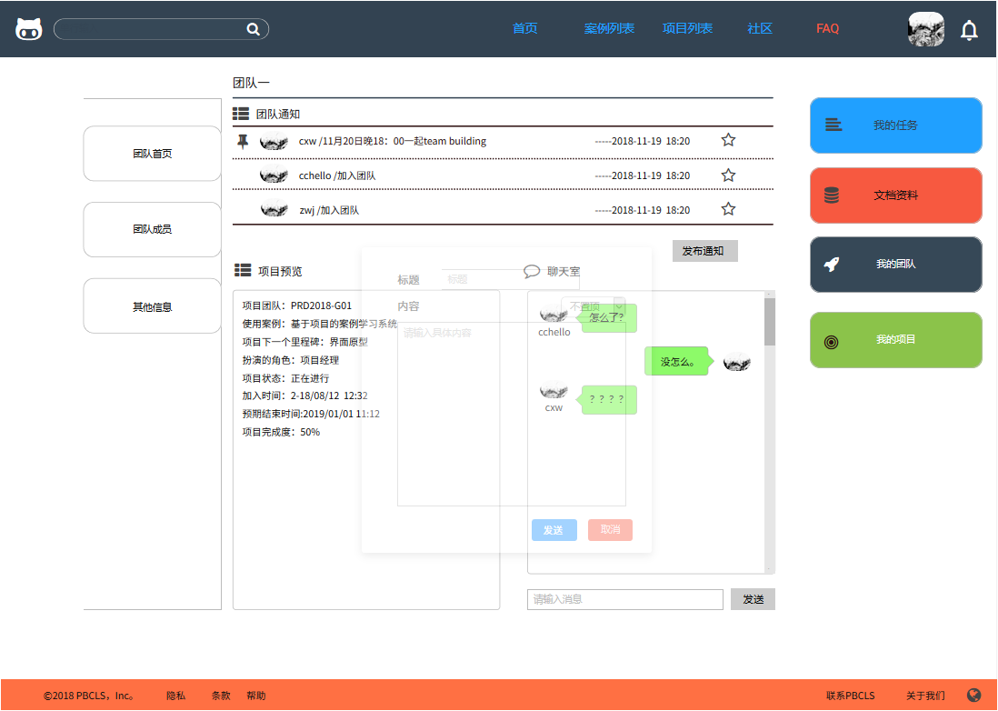

团队首页界面

### 2.6.12<当项目经理想查看团队成员时>



团队成员界面

### 2.6.13<当项目经理想查看团队其他信息时>

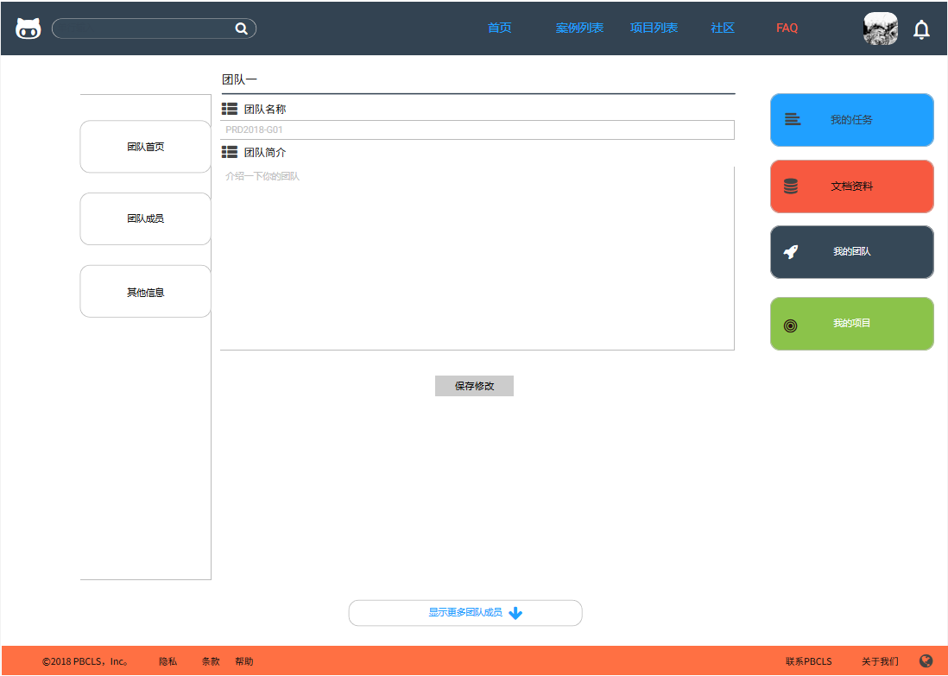

团队其他信息界面

### 2.6.14<当项目经理想对项目进行评价时>



项目总评界面

### 2.6.15<当项目经理想查看我的评价时>



我的评价首页

### 2.6.16<当项目经理想查看某个任务评价时>



任务评价界面

### 2.6.17<当项目经理想查看项目评价时>



项目评价界面

### 2.6.18<当项目经理想查看评价统计信息时>



评价统计信息界面

## 2.7管理员功能模块

### 2.7.1<当管理员想登陆时>

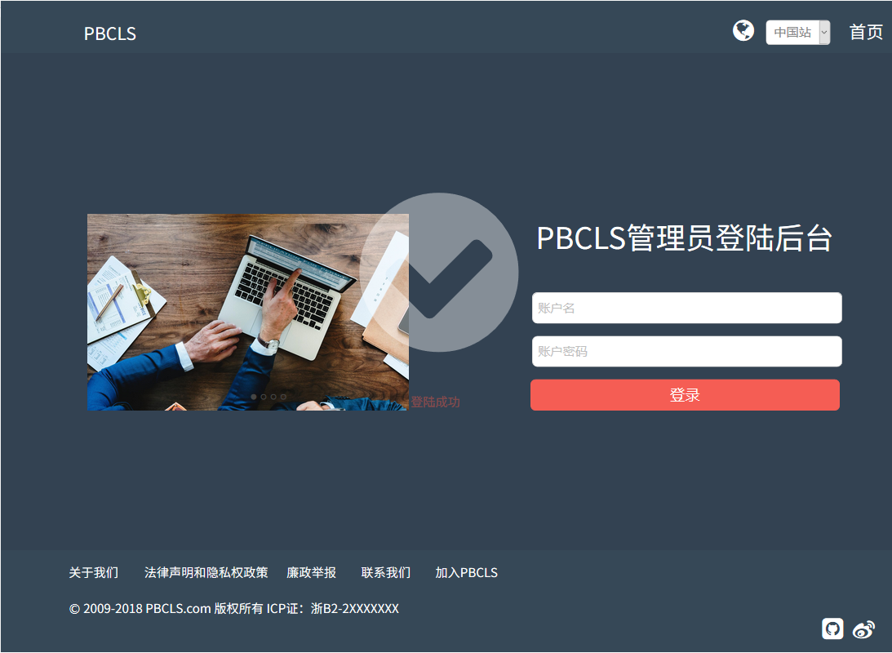

管理员登录界面

### 2.7.2<当管理员想进入系统首页时>

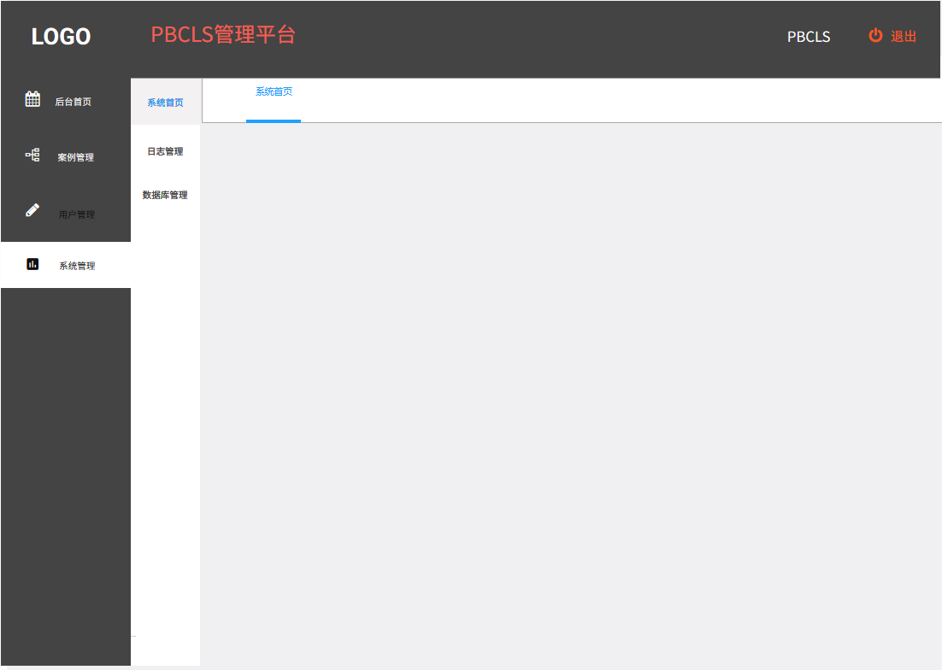

系统首页

### 2.7.3<当管理员想查看用户操作记录时>

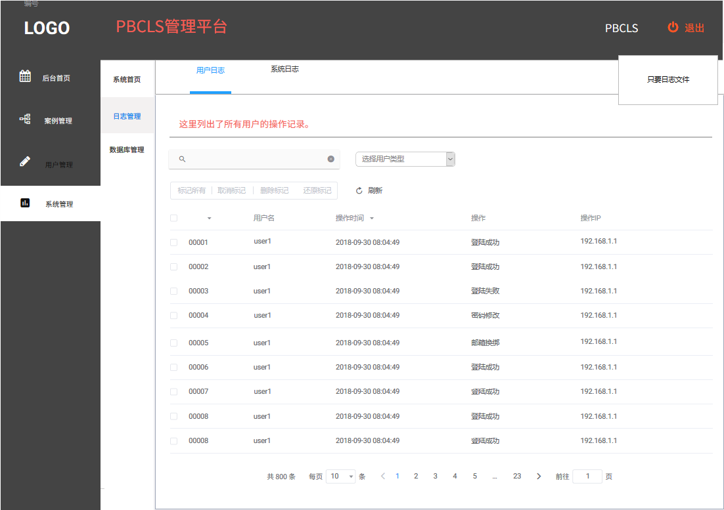

用户操作记录界面

### 2.7.4<当管理员想查看系统日志时>

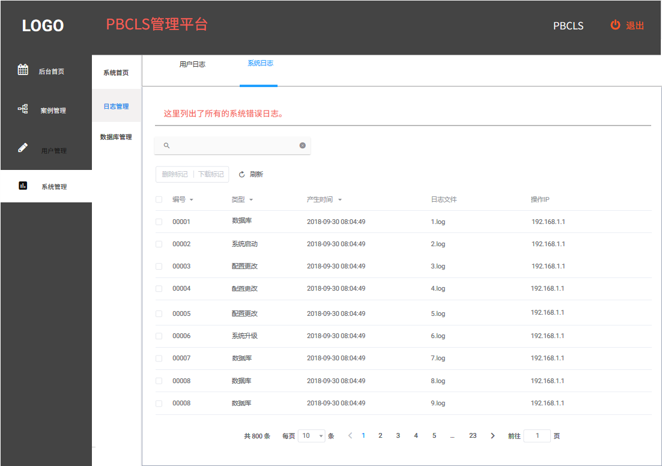

系统日志界面

### 2.7.5<当管理员想查看用户日志时>



用户日志界面

### 2.7.6<当管理员想恢复数据库时>

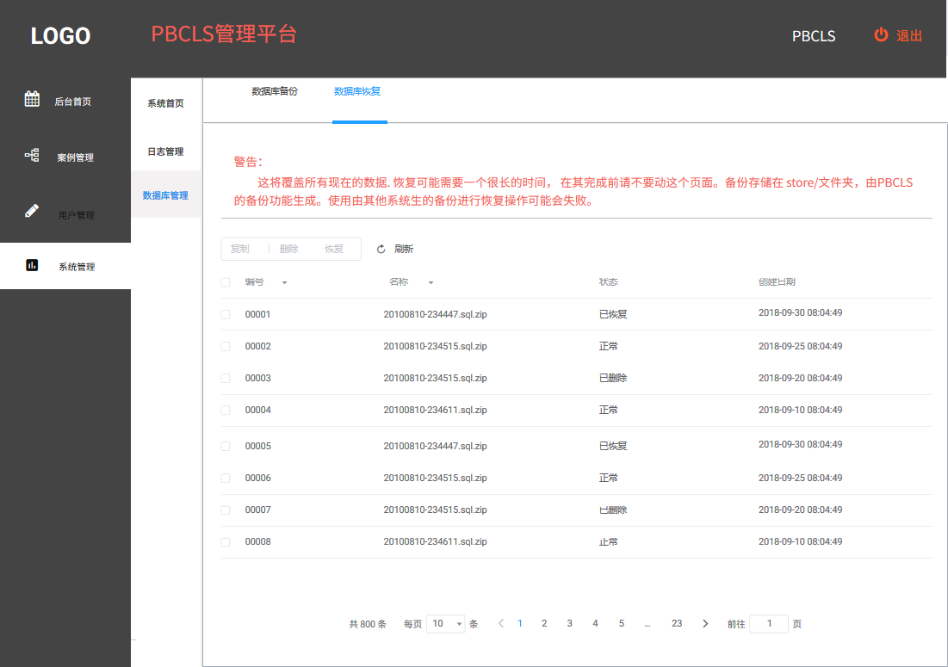

数据库恢复界面

### 2.7.7<当管理员想备份数据库时>

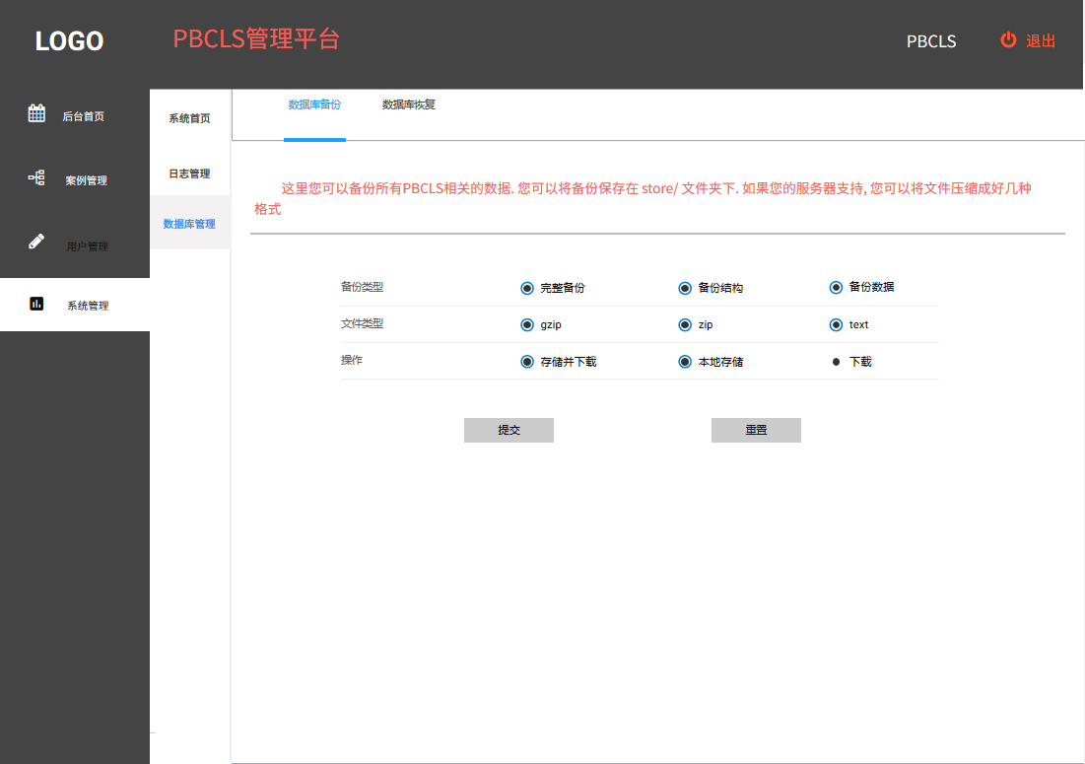

数据库备份界面

### 2.7.8<当管理员想进入案例管理界面时>

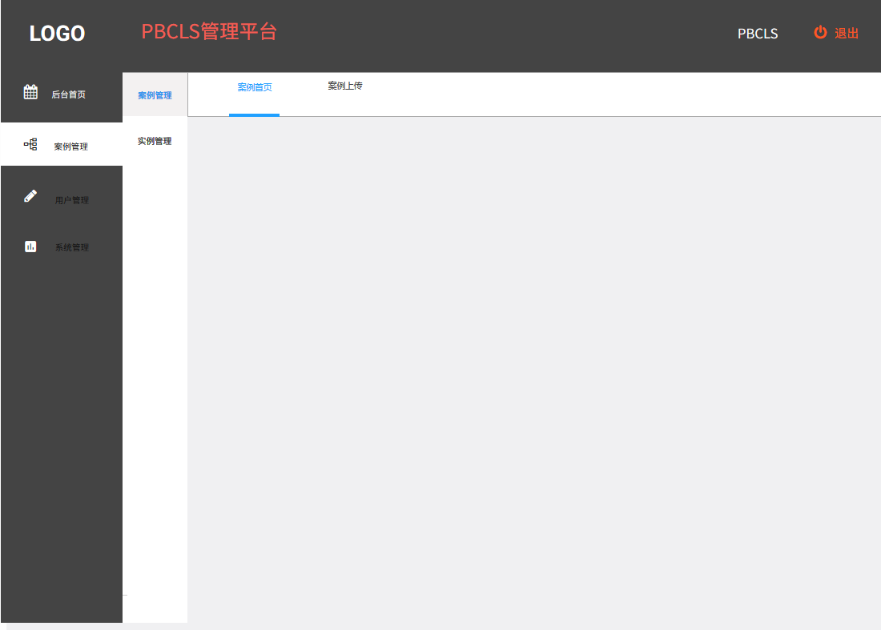

案例管理界面

### 2.7.9<当管理员想进入案例首页时>

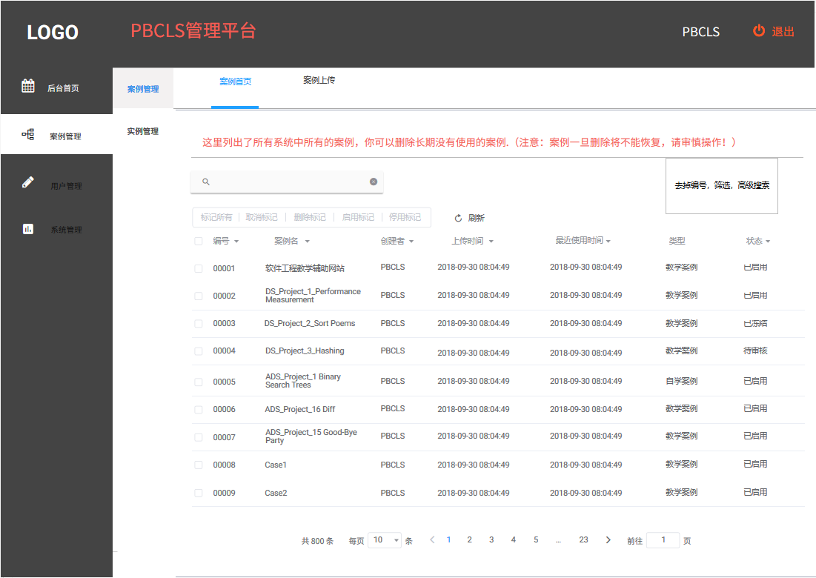

案例首页

### 2.7.10<当管理员想上传案例时>

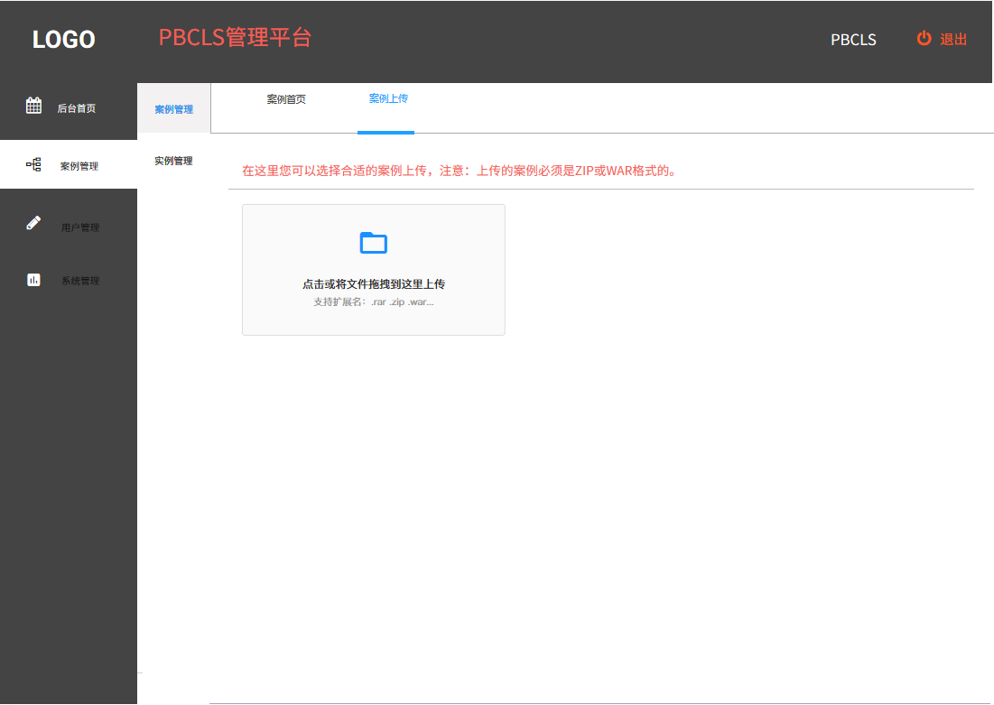

案例上传界面

### 2.7.10<当管理员想对实例操作时>

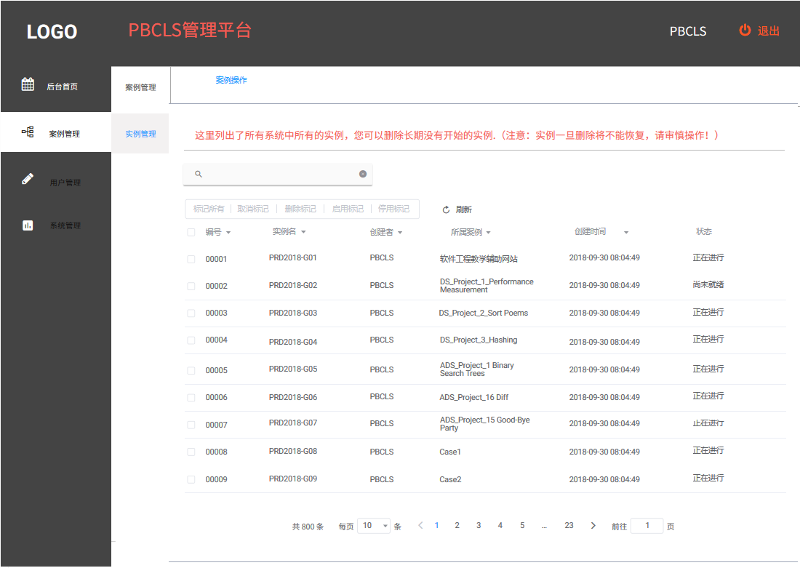

实例操作界面

### 2.7.11<当管理员想查看用户列表时>

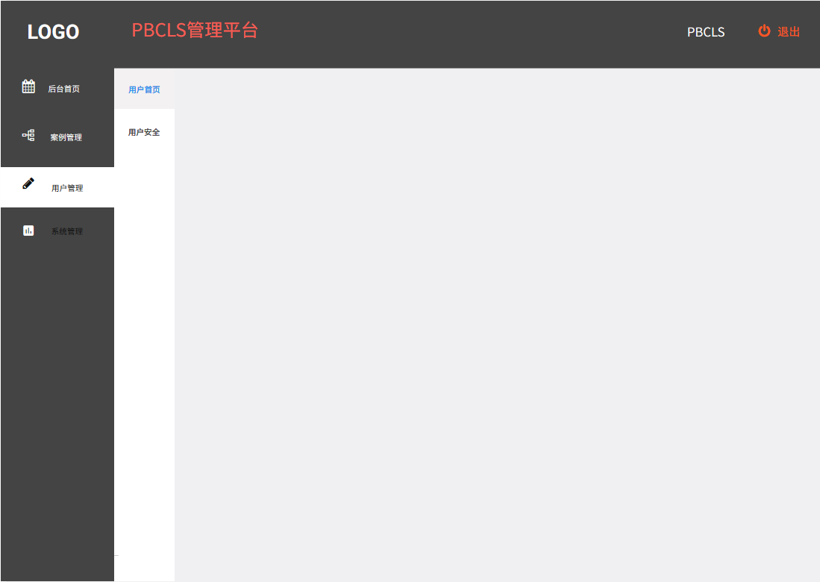

用户管理界面

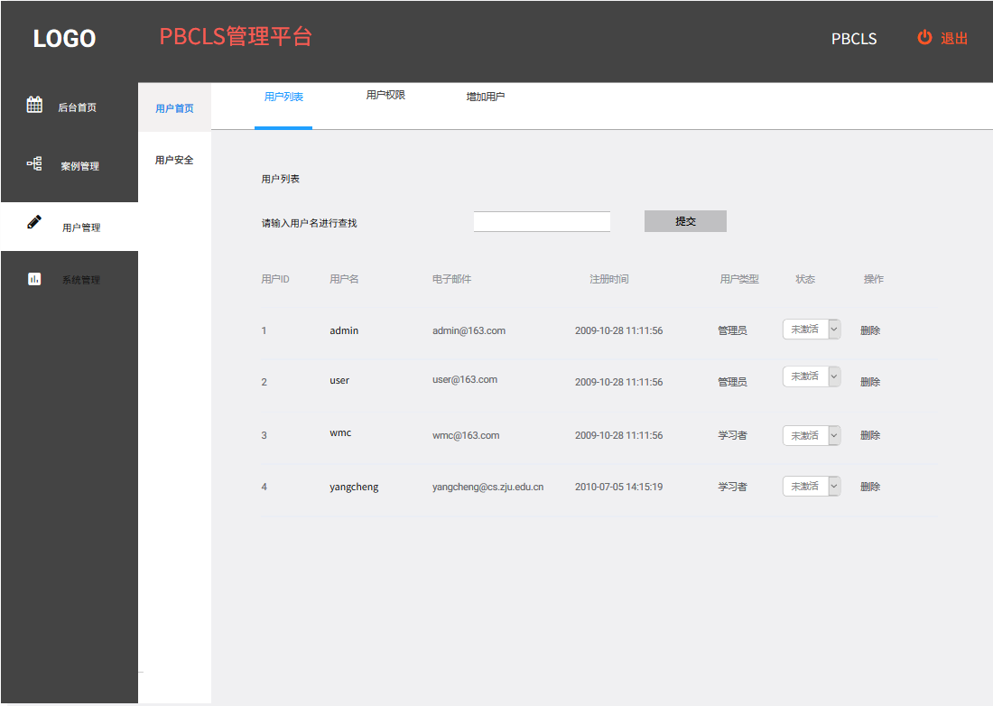

用户列表

# 3性能

## 3.1精度

1.网站所有输入按照数据字典所定义的数据格式进行输入，否则网站将会提示错误，无法进行准确操作。

2.“全站搜索”和“课程搜索”要保证查询率，所有相应域包含查询关键字的信息都应查询得到。

## 3.2时间特性

本网站要求提高对外服务的能力：1000个用户同时在线时，响应不超过1秒。

## 3.3灵活性

1.权限设置：管理员和用户有各自的功能权限，不得篡改自己权限外的数据和使用自己权限外的功能。

2.数据备份：为了防止数据突发流失，网站有自动备份功能，管理员可以设置自动备份的时间间隔以及备份存放位置。

## 3.4安全保密

敏感数据处理：系统中所有敏感数据应当加密存储和传输。（包括客户端和服务器端）。

输入校验：系统应当具备集中的用户输入校验层，所有来自于用户和API的数据都应当进行通过该校验层的检查。

系统应当具备SQL注入攻击防范能力。

系统应当具备防止跨站点脚本(Cross Site Scripting)攻击能力。

API安全：除了应用系统，外部的API接口需要建立认证与授权机制，防止未授权的系统和用户调用。

# 3运行环境

## 3.1硬件设备

兼容所有支持HTML5的浏览器

# 4使用过程

## 4.1安装与初始化

本网站无需安装与初始化，只要在支持HTML5的浏览器中皆可进行相关操作

## 4.2数据字典

### 用户

|  |  |  |  |  |  |
| --- | --- | --- | --- | --- | --- |
| 数据元素 | 描述 | 数据构成或数据类型 | 数据长度 | 数据取值 | 备注 |
| 用户 | 用户账户，管理员账户 | 用户名 密码 注册时间 邮箱 手机号码 性别 状态 用户类型 |  |  |  |
| 用户名 | 用户登陆的账号 | String | 20 | 首字符不得是数字，下划线，用户名不包含空格 |  |
| 密码 | 校验账号是否正确的凭证 | String | 20 | 6-20位 |  |
| 昵称 | 他人可见的名称 | String | 20 |  |  |
| 头像 | 用户头像 | blog | 128K |  |  |
| 注册时间 | 注册账号时的时间 | Date |  |  | 系统自动记录用户注册成功时的时间 |
| 邮箱 | 用户使用的邮箱 | String | 30 |  |  |
| 手机号码 | 用户使用的手机号码 | String | 11 | 只能包含数字 |  |
| 性别 | 用户的性别 | Boolean | 1 |  | 男性为true，女性为false |
| 状态 | 标志用户状态，用于区分用户是否被封禁 | Boolean | 1 |  | 用户被封禁为false，正常状态为true |
| bbs权限 | 标志用户在bbs论坛的权限 | int | 1 | 0、1、2或3 | 0为禁止发贴回帖，1为禁止发贴，2为禁止回帖，3为正常 |
| 用户类型 | 区分管理员用户，教师，学生，案例维护者身份 | int | 1 | 0、1或2 | 管理员用户为0，案例管理员为1，普通用户为2 |

### 案例

|  |  |  |  |  |  |
| --- | --- | --- | --- | --- | --- |
| 数据元素 | 描述 | 数据构成或数据类型 | 数据长度 | 数据取值 | 备注 |
| 案例 | 用户创建的案例 | 案例编号 案例名称 案例描述 +案例上传者 创建时间 案例状态 案例可见范围 案例使用次数 已经开始的项目数 已经结束的项目数 案例类型 项目最大人数 +1：n案例角色 +1 : n项目任务 |  |  |  |
| 案例编号 | 标志唯一案例 | int | 10 |  | 由系统自动创建，每创建一个案例加1 |
| 案例名称 | 案例的名称 | String | 20 |  |  |
| 案例描述 | 案例的描述 | String | 2000 |  |  |
| 案例上传者 | 上传案例的用户 | 用户 |  |  |  |
| 创建时间 | 用户创建案例的时间 | Date |  |  | 用户成功创建案例时由系统自动创建 |
| 案例状态 | 用于标记该案例是否被冻结 | Boolean | 1 |  | 案例被封禁则为false，案例正常使用则为true |
| 案例可见范围 | 用于标记该案例的可见范围 | int | 1 | 0、1或2 | 0为仅案例管理员和系统管理员可见，1为进案 例创建者，系统管理员和案例管理员可见，2 为公开 |
| 案例使用次数 | 用于记录案例被使用了多少次数 | int | 10 |  |  |
| 已经开始的项目数 | 基于该案例已经开始的项目数量 | int | 10 |  |  |
| 已经结束的项目数 | 基于该案例已经结束的项目数量 | int | 10 |  |  |
| 案例类型 | 用于记录案例的类型 | String |  |  |  |
| 项目最大人数 | 基于该案例创建的项目最大参与的人数 | int | 10 |  |  |
| 案例角色 | 参与本案例的角色 | 案例角色 |  |  |  |
| 项目任务 | 基于该案例创建的项目中的任务 | 任务 |  |  |  |

### 项目

|  |  |  |  |  |  |
| --- | --- | --- | --- | --- | --- |
| 数据元素 | 描述 | 数据构成或数据类型 | 数据长度 | 数据取值 | 备注 |
| 项目 | 基于案例创建的项目 | 项目编号 +所属案例 +1：n项目成员 +1：n角色分配 +1：n项目任务 |  |  |  |
| 项目编号 | 唯一标志项目 | int | 10 |  | 由数据库自动创建，每增加一个项目就+1 |
| 所属案例 | 本项目所属的案例 | 案例 |  |  |  |
| 项目成员 | 建设本项目的团队 | 用户 |  |  |  |
| 项目任务 | 项目中需要完成的任务 | 任务 |  |  |  |
| 角色分配 | 项目成员角色扮演分配 | 角色分配 |  |  |  |

### 角色分配

|  |  |  |  |  |  |
| --- | --- | --- | --- | --- | --- |
| 数据元素 | 描述 | 数据构成或数据类型 | 数据长度 | 数据取值 | 备注 |
| 角色分配 | 项目中的角色分配 | 所属项目 角色扮演者 角色 |  |  |  |
| 所属项目 | 该角色分配记录所属的项目 | 项目 |  |  |  |
| 角色扮演者 | 扮演该角色的用户 | 用户 |  |  |  |
| 角色 | 用户扮演的角色 | 案例角色 |  |  |  |
| 角色扮演状态 | 记录扮演角色的情况 | int | 1 |  | 0为用户申请加入团队，1为用户加入团队但未分配角色，2为用户加入团队并正式扮演某一角色 |

### 任务

|  |  |  |  |  |  |
| --- | --- | --- | --- | --- | --- |
| 数据元素 | 描述 | 数据构成或数据类型 | 数据长度 | 数据取值 | 备注 |
| 任务 | 案例和项目中的任务 | 任务编号 +所属案例 +所属项目 任务名称 任务描述 +负责任务的角色 +任务实际负责人 关键任务标志 任务时长 最早开始时间 最早完成时间 最晚开始时间 最晚完成时间 实际开始时间 实际完成时间 +1：n参考文档 +任务文档 +0：n前置任务 +0：n后置任务 任务状态 指导者评价 PM评价 |  |  |  |
| 任务编号 | 唯一标志任务 | int |  |  | 由系统自动创建，每增加一个任务就加1 |
| 所属案例 | 任务所属的案例 | 案例 |  |  |  |
| 所属项目 | 任务所属的项目，若为空，则代表该任务是案例中附带的任务 | 项目 |  |  |  |
| 任务名称 | 任务的名称 | String | 20 |  |  |
| 任务描述 | 任务简介 | String | 400 |  |  |
| 负责任务的角色 | 在案例中负责该任务的角色 | 案例角色 |  |  |  |
| 任务实际负责人 | 实际负责该任务的用户 | 用户 |  |  |  |
| 关键任务标志 | 用于标志该任务是否为关键任务 | Boolean | 1 |  | true为关键任务，false为非关键任务 |
| 任务时长 | 任务执行的时间 | int | 10 |  |  |
| 最早开始时间 | 任务最早开始的时间 | Date |  |  |  |
| 最早完成时间 | 任务最早完成的时间 | Date |  |  |  |
| 最晚开始时间 | 任务最晚开始的时间 | Date |  |  |  |
| 最晚完成时间 | 任务最晚完成的时间 | Date |  |  |  |
| 实际开始时间 | 任务实际开始的时间 | Date |  |  | 任务开始后，由系统自动记录时间 |
| 实际完成时间 | 任务实际完成的时间 | Date |  |  | 任务完成后，由系统自动记录时间 |
| 参考文档 | 任务的参考文档 | 文档 |  |  |  |
| 任务文档 | 任务提交的文档 | 文档 |  |  |  |
| 前置任务 | 在该任务开始前需要完成的任务 | 任务 |  |  |  |
| 后置任务 | 在该任务完成后需要开始的任务 | 任务 |  |  |  |
| 任务状态 | 用于确认任务 | int | 1 | 0、1或2 | 0表示任务未开始，1表示项目经理发布任务，组员未确认，2表示组员确认，任务正式开始 |
| 指导者评价 | 指导者对该任务的评价 | 评价 |  |  |  |
| PM评价 | 项目经理对该任务的评价 | 评价 |  |  |  |

### 评价

|  |  |  |  |  |  |
| --- | --- | --- | --- | --- | --- |
| 数据元素 | 描述 | 数据构成或数据类型 | 数据长度 | 数据取值 | 备注 |
| 评价 | 用户对另一用户任务的评价 | 评价编号 被评任务 评价者 被评者 评价等级 评价内容 |  |  |  |
| 评价编号 | 唯一标志标志该评价 | int | 10 |  |  |
| 被评任务 | 被评价的任务 | 任务 |  |  |  |
| 评价者 | 点评者 | 用户 |  |  |  |
| 被评者 | 被评价的人 | 用户 |  |  |  |
| 评价等级 | 该任务的评分 | String | 1 | A、B、C、D或E |  |
| 评价内容 | 详细描述该任务的完成情况及可以改善之处 | String | 1000 |  |  |

### 文档

|  |  |  |  |  |  |
| --- | --- | --- | --- | --- | --- |
| 数据元素 | 描述 | 数据构成或数据类型 | 数据长度 | 数据取值 | 备注 |
| 文档 | 案例或项目中的文档 | 文档编号 文档路径 文档类型 文档权限 |  |  |  |
| 文档编号 | 唯一标志文档 | int | 10 |  | 数据库自动生成 |
| 文档路径 | 存放文档的位置 | String |  |  |  |
| 文档类型 | 文档的类型 | int | 1 | 0或1 | 0为标准文档，1为普通文档 |
| 文档权限 | 文档的权限设置 | int | 1 | 0、1或2 | 0为私有，1为团队共享，2为公开 |

### 案例角色

|  |  |  |  |  |  |
| --- | --- | --- | --- | --- | --- |
| 数据元素 | 描述 | 数据构成或数据类型 | 数据长度 | 数据取值 | 备注 |
| 案例角色 | 在案例中需要用户扮演的角色 | 角色编号 所属案例 角色名 角色描述 |  |  |  |
| 角色编号 | 唯一标志该角色 | int | 10 |  | 由数据库自动创建 |
| 所属案例 | 该角色所属的案例 | 案例 |  |  |  |
| 角色名 | 角色的名称 | String | 20 |  |  |
| 角色描述 | 简要描述该角色的职责 | String | 400 |  |  |

### 聊天表

|  |  |  |  |  |  |
| --- | --- | --- | --- | --- | --- |
| 数据元素 | 描述 | 数据构成或数据类型 | 数据长度 | 数据取值 | 备注 |
| 聊天室 | 用于项目团队内部交流使用 | 消息编号 所属项目 发表时间 发言人 消息内容 |  |  |  |
| 消息编号 | 唯一标志该条消息 | int | 10 |  | 数据库自动生成 |
| 所属项目 | 该条聊天信息发布的项目团队 | 项目 |  |  |  |
| 发表时间 | 该条消息发送的时间 | Date |  |  | 消息发布时由系统自动记录 |
| 发言人 | 发送该消息的用户 | 用户 |  |  | 由系统自动记录发言人信息 |
| 消息内容 | 发送的具体消息 | String | 100 |  |  |

### bbs主题帖

|  |  |  |  |  |  |
| --- | --- | --- | --- | --- | --- |
| 数据元素 | 描述 | 数据构成或数据类型 | 数据长度 | 数据取值 | 备注 |
| bbs主题帖 | bbs上发布的帖子 | 主题帖编号 发布人 发布时间 所属案例 标题 内容 最后回复时间 |  |  |  |
| 主题帖编号 | 唯一标志该主题帖 | int | 10 |  | 数据库自动生成 |
| 发布人 | 发布该帖子的用户 | 用户 |  |  |  |
| 发布时间 | 发布该帖子的时间 | Date |  |  | 发布该主题帖时由系统自动记录 |
| 所属案例 | 该主题帖讨论的案例 | 案例 |  |  |  |
| 标题 | 主题帖的标题 | String | 20 |  |  |
| 内容 | 主题帖的内容 | String | 2000 |  |  |
| 最后回复时间 | 帖子最后回复的时间 | Date |  |  | 当用户回复该帖子时系统自动记录 |
| 最后回复用户 | 最后回复该帖子的用户 | 用户类型 |  |  | 当用户回复该帖子时系统自动记录 |

### bb回复贴

|  |  |  |  |  |  |
| --- | --- | --- | --- | --- | --- |
| 数据元素 | 描述 | 数据构成或数据类型 | 数据长度 | 数据取值 | 备注 |
| bbs主题帖 | bbs上发布的帖子 | 回复贴编号 发布人 发布时间 所属主题帖 内容 回复时间 |  |  |  |
| 回复帖编号 | 唯一标志该回复帖 | int | 10 |  | 数据库自动生成 |
| 发布人 | 发布该帖子的用户 | 用户 |  |  |  |
| 发布时间 | 发布该帖子的时间 | Date |  |  | 发布该主题帖时由系统自动记录 |
| 所属主题帖 | 回复的主题帖 | bbs主题帖 |  |  |  |
| 内容 | 回复的内容 | String | 2000 |  |  |
| 回复时间 | 帖子最后回复的时间 | Date |  |  | 当用户回复该帖子时系统自动记录 |

### 系统日志

|  |  |  |  |  |  |
| --- | --- | --- | --- | --- | --- |
| 数据元素 | 描述 | 数据构成或数据类型 | 数据长度 | 数据取值 | 备注 |
| 日志 | 记录系统运行状态 | 日志编号 创建时间 文件位置 日志类型 |  |  |  |
| 系统日志编号 | 唯一标志该日志 | int | 10 |  | 数据库自动创建 |
| 创建时间 | 该日志创建的时间 | Date |  |  | 日志创建时系统自动创建 |
| 文件位置 | 记录日志文件的位置 | String |  |  |  |
| 日志类型 | 用于区分系统日志和用户日志 | int | 1 | 0或1 | 0表示系统日志，1表示用户日志 |

### 数据恢复

|  |  |  |  |  |  |
| --- | --- | --- | --- | --- | --- |
| 数据元素 | 描述 | 数据构成或数据类型 | 数据长度 | 数据取值 | 备注 |
| 数据库备份 | 用于描述数据库备份信息 | 备份编号 文件位置 创建日期 备注信息 操作状态 |  |  |  |
| 备份编号 | 唯一标志该备份记录 | int | 10 |  | 数据库自动生成 |
| 文件位置 | 记录备份文件的位置 | string |  |  |  |
| 创建日期 | 记录该文件创建的时间 | Date |  |  |  |
| 备注信息 | 描述该备份信息 | String | 400 |  |  |
| 操作状态 | 用于记录该备份执行状态 | int | 1 | 0、1、2或3 | 0表示文件已被删除，1表示正常，2表示备份已恢复，3表示恢复失败 |

## 4.3输入格式

## 4.4输出

## 4.5出错处理和恢复

当系统出现严重BUG时，系统会自动发布全网通知，并在一分钟内保存用户的重要信息，然后强制关闭。同时开发人员和维护人员会进行修复。